BOLETIM N. 40/2011

SEGUNDA-FEIRA – 18:00 HORAS

PAUTA DE PROPOSIÇÕES PARA A
QUADRAGÉSIMA
SESSÃO ORDINÁRIA A SER REALIZADA
NO DIA 21 DE NOVEMBRO DE 2011
DO TERCEIRO ANO LEGISLATIVO DA
DÉCIMA SEGUNDA LEGISLATURA

ADRIANO LUCAS ALVES
^{Presidente}

AUREO NASCIMENTO LEITE CLÁUDIO JOSÉ SCHOODER
^{1º Secretário} ^{2º Secretário}
ARQUIVO
Obs. Conforme determina o Artigo 149 do Regimento Interno a Mesa Diretora deliberou pela inversão da ordem dos trabalhos da Sessão Ordinária a ser realizada no dia 21 de novembro de 2011, obedecendo a seguinte ordem: 1ª parte - Pequeno Expediente – Ordem do Dia e Explicação Pessoal. 2ª parte – Requerimentos, Moções e Uso da Tribuna Livre.
EXPEDIENTE
FASE INFORMATIVA

PAUTA DE
INFORMAÇÕES, INDICAÇÕES E MOÇÕES DE PESAR
SESSÃO ORDINÁRIA DE

21 DE NOVEMBRO DE 2011
“CORRESPONDÊNCIAS E INFORMAÇÕES”

Proposituras PROTOCOLADAS NA SECRETARIA DESTA CASA E DISTRIBUÍDAS ÀS Comissões Permanentes PARA ANÁLISE.

PROPOSTA DE EMENDA A LEI ORGÂNICA Nº 03/2011 DE AUTORIA DOS VEREADORES VAGNER BARILON, ADRIANO LUCAS ALVES e ANGELO ROBERTO RÉSTIO, QUE Altera a redação do caput do artigo 91 da Lei Orgânica do Município. (Prazo para apresentação de emendas 10 dias da data de publicação no órgão oficial de imprensa – Vencimento do prazo 30/11/2011).

A Secretaria informa aos senhores vereadores que no próximo dia 23 de novembro às 08h30m será realizada a 7ª reunião do programa Vereador Estudante do Ensino Fundamental.

Senhores vereadores será realizada no dia 24 de novembro às 19h30m no Instituto de Zootecnia a Sessão Solene para a entrega da Medalhas do Mérito Dr. Carlos José de Arruda Botelho a diversas personalidades de Nova Odessa.

As Indicações e as Moções de Pesar apresentadas nesta sessão serão encaminhadas aos respectivos destinatários.

Toda correspondência lida nesta fase do expediente encontra-se à disposição dos senhores vereadores para consulta na secretaria desta Casa.

PAUTA DE INDICAÇÕES

N. 496/2011 - Autor: HERMES ARAUJO DOS SANTOS
Solicita a adoção de medidas com relação ao bueiro situado na Rua Herman Jankovitz, em frente ao n. 854, no Jardim Santa Rosa, pelas razões que especifica.

N. 497/2011 - Autor: HERMES ARAUJO DOS SANTOS
Solicita a adoção de medidas voltadas à limpeza da Rua Fioravante Martins, mediante a utilização de caminhão pipa que possa jogar água na referida via.

N. 498/2011 - Autor: ANGELO ROBERTO RÉSTIO
Indica ao Prefeito Municipal a implantação de lâmpadas de emergência no Velório Municipal.

N. 499/2011 - Autor: VAGNER BARILON
Indica ao Poder Executivo a necessidade de recuperação da malha asfáltica da Avenida Ampélio Gazzetta, do trecho compreendido entre a Rua Fioravante Martins a Rua Heitor Cibin.

N. 500/2011 - Autor: VAGNER BARILON
Indica ao Poder Executivo à possibilidade de implantação de vagas de estacionamento para portadores de deficiência em frente à Escola Municipal Simão Welsh.

N. 501/2011 - Autor: VAGNER BARILON
Indica ao Poder Executivo a necessidade de recuperação da malha asfáltica da Rua Norma Bassora com a Rua Alexandre Bassora, no Jardim Nossa Senhora de Fátima.

N. 502/2011 - Autor: VAGNER BARILON
Indica ao Poder Executivo a necessidade de limpeza e manutenção nas bocas de lobos, localizadas na Rua Fioravante Martins, no Vila Nova.

N. 503/2011 - Autor: VAGNER BARILON
Indica ao Poder Executivo a necessidade de implantação de lombadas no entorno da Escola Municipal Simão Welsh.

N. 504/2011 - Autor: VAGNER BARILON
Indica ao Poder Executivo à necessidade de rebaixo da sarjeta para portadores de deficiência no portão de entrada e saída da Escola Municipal Simão Welsh.

N. 505/2011 - Autor: JOSÉ CARLOS BELIZÁRIO
Indica adoção de medidas no sentido de efetuar reparos na malha asfáltica na Avenida São Gonçalo, Jardim Santa Rita II.

N. 506/2011 - Autor: JOSÉ CARLOS BELIZÁRIO
Indica adoção de medidas no sentido de efetuar a retirada de entulhos nas Ruas Pastor Claudio Almeida, Antonio Berni e Vhelmes Rosenbergs, Jardim Monte das Oliveiras.

PAUTA DE MOÇÕES DE PESAR

N. 363/2011 - Autor: JOSÉ CARLOS BELIZÁRIO
Voto de Pesar pelo falecimento do Senhor JOAQUIM RIBEIRO.

N. 365/2011 - Autor: ADRIANO LUCAS ALVES
Voto de Pesar pelo falecimento da Senhora ANA ALICE MARCELINO AGUIAR.
EXPEDIENTE
FASE DELIBERATIVA

ATA DA TRIGÉSIMA NONA
SESSÃO ORDINÁRIA REALIZADA
NO DIA 16 DE NOVEMBRO DE 2011
PARA DISCUSSÃO E VOTAÇÃO PLENÁRIA NA VIGÉSIMA
SESSÃO ORDINÁRIA A SER
REALIZADA NO DIA

21 DE NOVEMBRO DE 2011
ATA DA TRIGÉSIMA NONA SESSÃO ORDINÁRIA DA CÂMARA MUNICIPAL DE NOVA ODESSA, REALIZADA NO DIA 16 DE NOVEMBRO DE 2011.

Aos 16 (dezesseis) dias do mês de novembro do ano de 2011 (dois mil e onze), presentes os seguintes vereadores: ADRIANO LUCAS ALVES, ANGELO ROBERTO RÉSTIO, ANTONIO JOSÉ REZENDE SILVA, AUREO NASCIMENTO LEITE, CLÁUDIO JOSÉ SCHOODER, GERVÁSIO DE BRITO, HERMES ARAUJO DOS SANTOS, JOSÉ CARLOS BELIZÁRIO e VAGNER BARILON, realizou a Câmara Municipal sua trigésima nona sessão ordinária do terceiro ano legislativo, da décima segunda legislatura do ano 2011. Às 18 (dezoito) horas e 15 (quinze) minutos, havendo número legal, o presidente, vereador ADRIANO LUCAS ALVES, declara aberta a sessão e procede a leitura de um trecho da bíblia. FASE INFORMATIVA: INDICAÇÕES: Do vereador HERMES ARAUJO DOS SANTOS, INDICAÇÃO N. 487/2011 que solicita a implantação de sinalização de advertência sobre a presença de duas valetas na Rua Antonio de Oliveira, altura dos números 153 e 264, na Vila Azenha, pelas razões que especifica. INDICAÇÃO N. 488/2011 que solicita a introdução de melhorias na praça situada na Rua Wadih Bufarah, no Jardim Bela Vista (aparar a grama, pintura das guias e sarjetas, manutenção dos brinquedos, etc.). Do vereador ANTONIO JOSÉ REZENDE SILVA, INDICAÇÃO N. 489/2011 que solicita a implantação de lombada na Avenida Ampélio Gazzetta, próximo ao cruzamento com a Avenida Brasil, sentido Americana. Do vereador VAGNER BARILON, INDICAÇÃO N. 490/2011 que indica ao Poder Executivo a necessidade de recuperação da malha asfáltica da Rua Olívio Belinate (Fioravante Martins) no Jardim São Manoel. INDICAÇÃO N. 491/2011 que indica ao Poder Executivo a necessidade de recuperação da malha asfáltica da Rua Joaquim Leite da Cunha, esquina com as Ruas Virgilio Bodini e Arlindo Casassa, no Jardim Santa Luiza. INDICAÇÃO N. 492/2011 que indica ao Poder Executivo a necessidade de recuperação da malha asfáltica da Rua Heitor Cibin, com as esquinas das Ruas Rio Branco e Joaquim Sanches e com a Avenida Ampélio Gazzetta. INDICAÇÃO N. 493/2011 que indica ao Poder Executivo a necessidade de recuperação da malha asfáltica da Rua Azil Martins no Jardim Santa Rosa. INDICAÇÃO N. 494/2011 que indica ao Poder Executivo a necessidade de recuperação da malha asfáltica da Rua João Bassora com a Rua Herman Janait no Jardim Éden. INDICAÇÃO N. 495/2011 que indica ao Poder Executivo a necessidade de recuperação da malha asfáltica da Rua Joaquim Gomes com a Rua das Crianças no Jardim Nossa Senhora de Fátima. MOÇÕES DE PESAR. Do vereador GERVÁSIO DE BRITO, MOÇÃO N. 359/2011 voto de pesar pelo falecimento de EDES MENDES CEDRO (faixa 01). ATA DA TRIGÉGIMA OITAVA SESSÃO ORDINÁRIA é colocada em discussão, não havendo. É colocada em votação, sendo APROVADA por unanimidade (faixa 02). Em seguida o presidente anuncia a ORDEM DO DIA – 01 – S O B R E S T A N D O - PROJETO DE LEI Nº. 78/2011 DE AUTORIA DO EXECUTIVO, Que Concede isenção do Imposto Predial e Territorial Urbano (IPTU), à empresa LUPATECH S.A. - MNA NOVA ODESSA, conforme disposto na Lei nº 1947, de 14 de novembro de 2003. O vereador VAGNER BARILON solicita vista do processo, sendo atendido por se tratar do primeiro pedido (faixa 03). 02 – PROJETO DE DECRETO LEGISLATIVO N. 25/2011, DE AUTORIA DO VEREADOR ADRIANO LUCAS ALVES, QUE CONCEDE A MEDALHA DO MÉRITO DR. CARLOS JOSÉ DE ARRUDA BOTELHO À SENHORA PAULINA CERESER. A discussão e votação do Projeto de Decreto Legislativo n. 25/2011, bem como o uso da Tribuna Livre para Explicação Pessoal ficaram prejudicados, em razão do pedido de vista feito em relação ao Projeto de Lei n. 78/2011, que está sobrestando a pauta. Após, o presidente anuncia PAUTA DE REQUERIMENTOS E MOÇÕES: REQUERIMENTO 646/2011 de autoria do vereador ADRIANO LUCAS ALVES, que solicita informações do Prefeito Municipal sobre a aplicabilidade da Lei n. 2.511, de 27 de junho de 2011. É colocado em discussão, o vereador ADRIANO LUCAS ALVES discursa. É colocado em votação, sendo APROVADO por unanimidade (faixa 04). REQUERIMENTO 668/2011 de autoria do vereador ANTONIO JOSÉ REZENDE SILVA, que solicita informações do Chefe do Executivo sobre o Programa "Minha Casa, Minha Vida". É colocado em discussão, não havendo. É colocado em votação, sendo APROVADO por unanimidade (faixa 05). REQUERIMENTO 669/2011 de autoria do vereador HERMES ARAUJO DOS SANTOS, que solicita informações do Prefeito Municipal sobre a existência de estudo voltado à implantação de Farmácias Municipais nas regiões do Jardim Alvorada, Santa Luiza e Mathilde Berzin (descentralização no atendimento/entrega de medicamentos). É colocado em discussão, o vereador HERMES ARAUJO DOS SANTOS discursa. É colocado em votação, sendo APROVADO por unanimidade (faixa 06). REQUERIMENTO 670/2011 de autoria do vereador HERMES ARAUJO DOS SANTOS, que solicita informações do presidente do Conselho de Desenvolvimento da Região Metropolitana de Campinas sobre a participação dos municípios da RMC na Copa de 2014 e nos Jogos Olímpicos de 2016. É colocado em discussão, o vereador HERMES ARAUJO DOS SANTOS discursa. É colocado em votação, sendo APROVADO por unanimidade (faixa 07). REQUERIMENTO 671/2011 de autoria do vereador GERVÁSIO DE BRITO, que solicita informações do Prefeito Municipal sobre a possibilidade de implantação de passeio público no local que especifica. É colocado em discussão, não havendo. É colocado em votação, sendo APROVADO por unanimidade (faixa 08). REQUERIMENTO 672/2011 de autoria do vereador HERMES ARAUJO DOS SANTOS, que solicita informações do Prefeito Municipal sobre a existência de estudo voltado à implantação de rotatória na Rua Projetada 8 (Rua Aristides Resteo), no Jardim Campos Verdes. É colocado em discussão, os vereadores HERMES ARAUJO DOS SANTOS, AUREO NASCIMENTO LEITE e JOSÉ CARLOS BELIZÁRIO discursam. É colocado em votação, sendo APROVADO por unanimidade (faixa 09). REQUERIMENTO 673/2011 de autoria do vereador HERMES ARAUJO DOS SANTOS, que solicita informações do Prefeito Municipal sobre as medidas que serão adotadas para minimizar os problemas decorrentes da poeira existente na Rua Projetada 7 (Rua Pastor Manoel Nascimento Pimentel), do Jardim Campos Verdes, em razão da ausência de asfalto na Avenida São Gonçalo. É colocado em discussão, não havendo. É colocado em votação, sendo APROVADO por unanimidade (faixa 10). REQUERIMENTO 674/2011 de autoria do vereador ADRIANO LUCAS ALVES, que solicita informações do Prefeito Municipal sobre a possibilidade de implantação de mesas de concreto com bancos fixos nas praças, conforme especifica. É colocado em discussão, os vereadores ADRIANO LUCAS ALVES e JOSÉ CARLOS BELIZÁRIO discursam. É colocado em votação, sendo APROVADO por unanimidade (faixa 11). REQUERIMENTO 675/2011 de autoria do vereador ADRIANO LUCAS ALVES, que solicita informações do Prefeito Municipal sobre a possibilidade de implantação de sinalização de proibido estacionar (faixa de proibido estacionar), na Rua Carmine Piconi, esquina com a Avenida Ampélio Gazzetta, pelas razões que especifica. É colocado em discussão, não havendo. É colocado em votação, sendo APROVADO por unanimidade (faixa 12). REQUERIMENTO 676/2011 de autoria do vereador ADRIANO LUCAS ALVES, que solicita informações do Prefeito Municipal sobre providências na rua sem saída no Bairro Jardim Europa, Rua Yolanda Barbosa Preto, conforme especifica. É colocado em discussão, não havendo. É colocado em votação, sendo APROVADO por unanimidade (faixa 13). REQUERIMENTO 677/2011 de autoria do vereador ADRIANO LUCAS ALVES, que solicita informações do Prefeito Municipal sobre a possibilidade de afixar placas contendo a denominação das vias públicas ou a numeração constante do Setor de Cadastro da Prefeitura Municipal no Jardim Altos do Klavin. É colocado em discussão, o vereador ADRIANO LUCAS ALVES discursa. É colocado em votação, sendo APROVADO por unanimidade (faixa 14). REQUERIMENTO 678/2011 de autoria do vereador ADRIANO LUCAS ALVES, que solicita informações do Prefeito Municipal sobre a possibilidade de envio de projeto de lei para este Legislativo dispondo sobre o transporte escolar no âmbito do Município. É colocado em discussão, o vereador ADRIANO LUCAS ALVES discursa. É colocado em votação, sendo APROVADO por unanimidade (faixa 15). REQUERIMENTO 679/2011 de autoria do vereador ANTONIO JOSÉ REZENDE SILVA, que solicita do Prefeito Municipal o envio da notificação a que aduz o art. 5º da Lei n. 1303/92, em relação ao proprietário do imóvel que especifica. É colocado em discussão, não havendo. É colocado em votação, sendo APROVADO por unanimidade (faixa 16). REQUERIMENTO 680/2011 de autoria do vereador ADRIANO LUCAS ALVES, que solicita informações do Prefeito Municipal sobre a criação do Programa Saúde da Família. É colocado em discussão, o vereador ADRIANO LUCAS ALVES discursa. É colocado em votação, sendo APROVADO por unanimidade (faixa 17). REQUERIMENTO 681/2011 de autoria do vereador VAGNER BARILON, que solicita informações do Chefe do Poder Executivo referente à necessidade de recuperação do asfalto na Rua Benedito Capelato no Parque Fabrício. É colocado em discussão, o vereador VAGNER BARILON discursa. É colocado em votação, sendo APROVADO por unanimidade (faixa 18). REQUERIMENTO 682/2011 de autoria do vereador VAGNER BARILON, que solicita informações do Prefeito Municipal sobre o abono de ausência do servidor decorrente de acompanhamento de filhos a consultas médicas, mediante a apresentação de atestado. É colocado em discussão, os vereadores VAGNER BARILON, CLÁUDIO JOSÉ SCHOODER e ADRIANO LUCAS ALVES discursam. É colocado em votação, sendo APROVADO por unanimidade (faixa 19). REQUERIMENTO 683/2011 de autoria do vereador VAGNER BARILON, que solicita informações do Chefe do Poder Executivo referente à necessidade de sinalização de faixa de pedestre em frente à EMEF Prof. Salime Abdo e da CMEI no Jardim Alvorada. É colocado em discussão, não havendo. É colocado em votação, sendo APROVADO por unanimidade (faixa 20). REQUERIMENTO 684/2011 de autoria do vereador VAGNER BARILON, que solicita informações do Chefe do Poder Executivo referente à necessidade de sinalização de faixa de pedestre próximo a Escola Alzira Ferreira Delega na Rua Frederico Bassora no Pq. Res. Francisco Lopes Iglesias. É colocado em discussão, não havendo. É colocado em votação, sendo APROVADO por unanimidade (faixa 21). REQUERIMENTO 685/2011 de autoria do vereador VAGNER BARILON, que solicita informações do Chefe do Poder Executivo referente à necessidade de sinalização de faixa de pedestre próximo a Igreja existente na Rua Frederico Bassora, no Pq. Res. Francisco Lopes Iglesias. É colocado em discussão, não havendo. É colocado em votação, sendo APROVADO por unanimidade (faixa 22). REQUERIMENTO 686/2011 de autoria do vereador VAGNER BARILON, que solicita informações do Prefeito Municipal e da direção do Instituto de Zootecnia de Nova Odessa, sobre a possibilidade de celebração de convênio entre o Município e o Governo do Estado, voltado à utilização do anfiteatro do IZ para sediar eventos culturais (peças teatrais, eventos musicais e de dança). É colocado em discussão, não havendo. É colocado em votação, sendo APROVADO por unanimidade (faixa 23). REQUERIMENTO 687/2011 de autoria do vereador VAGNER BARILON, que solicita informações do Chefe do Poder Executivo acerca da troca de servidores entre a Prefeitura Municipal de Nova Odessa - PMNO, e a Companhia de Desenvolvimento de Nova Odessa - CODEN. É colocado em discussão, os vereadores VAGNER BARILON, ANTONIO JOSÉ REZENDE SILVA, GERVÁSIO DE BRITO e ADRIANO LUCAS ALVES discursam. É colocado em votação, sendo REPROVADO por cinco votos contrários (ANTONIO JOSÉ REZENDE SILVA, AUREO NASCIMENTO LEITE, CLÁUDIO JOSÉ SCHOODER, GERVÁSIO DE BRITO e HERMES ARAUJO DOS SANTOS) e três favoráveis (ANGELO ROBERTO RÉSTIO, JOSÉ CARLOS BELIZÁRIO e VAGNER BARILON) (faixa 24). REQUERIMENTO 688/2011 de autoria do vereador VAGNER BARILON, que solicita ao Poder Executivo, informações acerca da fiscalização em relação à empresa que explora os serviços de transporte coletivo urbano. É colocado em discussão, o vereador VAGNER BARILON solicita vista da proposição, sendo atendido por se tratar do primeiro pedido (faixa 25). MOÇÃO 358/2011 de autoria do vereador HERMES ARAUJO DOS SANTOS, congratulações com a Defesa Civil e à Prefeitura Municipal em razão do trabalho realizado em consequência do temporal havido em 29 de outubro. É colocada em discussão, os vereadores HERMES ARAUJO DOS SANTOS, ANGELO ROBERTO RÉSTIO e GERVÁSIO DE BRITO discursam. É colocada em votação, sendo APROVADA por unanimidade (faixa 26). MOÇÃO 360/2011 de autoria do vereador GERVÁSIO DE BRITO, congratulações à Prefeitura Municipal de Nova Odessa, à Secretaria de Esportes, Juventude e Lazer e à Equipe Feminina Juvenil de Handebol, em face da conquista da medalha de Ouro pela Série Prata da LHESP (Liga de Handebol do Estado de São Paulo). É colocada em discussão, não havendo. É colocada em votação, sendo APROVADA por unanimidade (faixa 27). Na sequência, os vereadores JOSÉ CARLOS BELIZÁRIO (faixa 28), ANGELO ROBERTO RÉSTIO (faixa 29), CLÁUDIO JOSÉ SCHOODER (faixa 30), HERMES ARAUJO DOS SANTOS (faixa 31), GERVÁSIO DE BRITO (faixa 32), VAGNER BARILON (faixa 33), AUREO NASCIMENTO LEITE (faixa 34), ANTONIO JOSÉ REZENDE SILVA (faixa 35) e ADRIANO LUCAS ALVES (faixa 36) utilizam a Tribuna Livre. Após, o presidente informa que a próxima sessão ordinária será realizada no dia 21 de novembro de 2011. Nada mais havendo a tratar, declara encerrada a sessão (faixa 37). Para constar, lavrou-se a presente ata.

------------------------------------ / ------------------------------------ /------------------------------------
1º Secretário Presidente 2º Secretário

ORDEM DO DIA

PAUTA DE PROPOSIÇÕES
PARA DISCUSSÃO E VOTAÇÃO NA SESSÃO ORDINÁRIA DE

21 DE NOVEMBRO DE 2011
ORDEM DO DIA

PAUTA DE PROPOSIÇÕES A SEREM DISCUTIDAS E VOTADAS NA SESSÃO ORDINÁRIA DO DIA 21 DE NOVEMBRO DE 2011.

PROPOSITURAS EM DISCUSSÃO

01 – S O B R E S T A N D O - PROJETO DE LEI Nº. 78/2011 DE AUTORIA DO EXECUTIVO, Que Concede isenção do Imposto Predial e Territorial Urbano (IPTU), à empresa LUPATECH S.A. - MNA NOVA ODESSA, conforme disposto na Lei nº 1947, de 14 de novembro de 2003.
Projeto de Lei retirado da sessão ordinária do dia 16 de novembro de 2011, pelo 1º pedido de vistas feito pelo vereador VAGNER BARILON, restituído sem manifestação.
QUORUM DE VOTAÇÃO: Maioria Simples - PROCESSO DE VOTAÇÃO: Simbólico

Art.1º Fica o Poder Executivo autorizado a conceder isenção do Imposto Predial e Territorial Urbano (IPTU) à empresa LUPATECH S.A. – MNA NOVA ODESSA, inscrita no CNPJ sob nº 01.89.463.822/0007-08, estabelecida na Via Anhanguera, Km 119, Zona de Produção Industrial 01, em Nova Odessa SP, incidente sobre o imóvel inscrito no Cadastro Municipal Imobiliário sob nº 27-00700-0406-01.
Parágrafo único - A isenção de que trata o presente artigo terá vigência pelo prazo de 10 (dez) anos, iniciando-se em 1º de janeiro de 2012 e findando-se em 31 de dezembro de 2021.
Art. 2º As isenções concedidas por esta lei cessarão imediatamente no caso de ocorrerem quaisquer das condições previstas no art.13, da Lei nº. 1947/03, caso em que serão aplicados os procedimentos contidos no artigo 14 e seu parágrafo único, da retro mencionada lei.
Art. 3º Esta lei entra em vigor na data de sua publicação.
Art. 4º Revogam-se as disposições em contrário.
Prefeitura Municipal de Nova Odessa, 28 de setembro de 2011.
SALIME ABDO
VICE-PREFEITA EM EXERCICIO NO CARGO DE PREFEITO

P A R E C E R E S;
COMISSÃO DE CONSTITUIÇÃO, JUSTIÇA E REDAÇÃO
1. EXPOSIÇÃO DA MATÉRIA
Trata-se de projeto de lei de autoria do Chefe do Executivo que, nos termos da Lei n. 1.947, de 14 de novembro de 2003, concede isenção do imposto predial e territorial urbano (I.P.T.U.) à empresa LUPATECH S.A. – MNA NOVA ODESSA e dá outras providências.
Na condição de presidente da Comissão de Constituição, Justiça e Redação, avoco a relatoria do parecer.
Atendendo ao despacho do presidente desta Casa, promovi análise em relação à proposição e concluí que a mesma não esbarra em dispositivos da Constituição Federal, tampouco nas normas hierarquicamente inferiores.
O parágrafo único do art. 2º da Lei Municipal n. 1.947, de 14 de novembro de 2003 (que dispõe sobre a concessão de incentivos às indústrias e especialmente às pequenas e médias empresas industriais e empresariais que se estabelecerem no Município e às já instaladas que ampliarem sua produção) assim dispõe:
“Art. 2º. (...)
Parágrafo único. As isenções de que trata este Inciso serão concedidas por projetos de lei específicos para cada empresa, vigendo a isenção para o exercício seguinte à sua concessão e indicando a forma de compensação do imposto perdido com as isenções concedidas”.
No tocante à iniciativa, cumpre esclarecer que a jurisprudência recente dos tribunais acolhe a tese da privatividade do Executivo para a iniciativa de leis tributárias benéficas, conforme lição do professor Roque Antonio Carrazza, citada na Ação Direta de Inconstitucionalidade n. 45.251.0/4, a saber:
“Em matéria tributária prevalece o art. 61 da Constituição Federal: a iniciativa é ampla, cabendo a qualquer membro do Legislativo, ao Chefe do Executivo, etc. Não, entretanto, para as que concedem isenções tributárias, parcelam débitos fiscais, aumentam prazos para o normal recolhimento dos tributos, etc. Continua a ter iniciativa privativa de tais leis, segundo pensamos, o Chefe do Executivo (Presidente, Governador ou Prefeito). É que as leis tributárias benéficas, quando aplicadas, acarretam na diminuição de receita. Ora, só o Chefe do Executivo - senhor do Erário e de suas conveniências – reúne condições objetivas para aquilatar os efeitos que produzirão nas finanças públicas locais. Assim, nada pode ser alterado, nesta matéria, sem sua prévia anuência”. (grifo)
E conclui:
“...Logo, só o Chefe do Executivo é que pode apresentar projetos de leis tributárias benéficas, porquanto só ele pode saber dos efeitos das isenções, anistias, remissões, subsídios e benefícios de natureza tributária. Os legisladores e cidadãos têm, quando muito, apenas a noção das consequências políticas das leis tributárias benéficas. Não podem, pois, apresentar projetos de leis neste sentido”.
Logo, inexiste qualquer óbice que impeça a regular tramitação do presente projeto.
2. CONCLUSÕES DO RELATOR
Em decorrência das razões apresentadas na exposição da matéria (item 1), nada tenho a opor no que tange ao aspecto legal e constitucional, opinando favoravelmente à tramitação da presente proposição.
Nova Odessa, 03 de outubro de 2011.
ANTONIO J. R. SILVA AUREO N. LEITE JOSÉ C. BELIZÁRIO

Obs. Projeto de lei incluído na pauta sem os pareceres das Comissões de Mérito tendo em vista o decurso do prazo regimental.

02 – PROJETO DE LEI N. 82/2011, DE AUTORIA DO EXECUTIVO, QUE Cria empregos de Auxiliar de Desenvolvimento Infantil, de provimento por concurso público, no Quadro de Pessoal da Prefeitura Municipal de Nova Odessa.
QUORUM DE VOTAÇÃO: Maioria Simples - PROCESSO DE VOTAÇÃO: Simbólico

Art. 1º Ficam criados no Quadro de Pessoal da Prefeitura Municipal de Nova Odessa, 20 (vinte) empregos públicos de Auxiliar de Desenvolvimento Infantil, de provimento por Concurso Público, regidos pela Consolidação das Leis do Trabalho, com padrão salarial P-02 A, com jornada de trabalho parcial e carga horária de 27 horas semanais, sendo, 5 horas diárias, 25 horas semanais e 2 horas de HTPC (Horário de Trabalho Pedagógico Coletivo).
Parágrafo único – Os empregos públicos de Auxiliar de Desenvolvimento infantil irão compor a Secretaria Municipal de Educação.
Art. 2º Os empregos públicos de Auxiliar de Desenvolvimento Infantil com jornada parcial, criados nesta Lei, serão exercidos por pessoas que possuam Licenciatura Plena em Pedagogia ou Normal Superior ou Ensino Médio, com habilitação para o magistério;
Art. 3º As atribuições desenvolvidas pelos servidores lotados nos empregos públicos de Auxiliar de Desenvolvimento Infantil, com jornada parcial, são as descritas no anexo I, integrante desta Lei.
Art. 4º As despesas decorrentes da aplicação da presente Lei correrão por conta de dotação orçamentária própria, suplementada se necessário.
Art. 5º Esta lei entra em vigor na data de sua publicação.
Art. 6º Revogam-se as disposições em contrario.
Prefeitura Municipal de Nova Odessa, 11 de outubro de 2011.
SALIME ABDO
VICE-PREFEITA EM EXERCÍCIO NO CARGO DE PREFEITO

P A R E C E R E S;
COMISSÃO DE CONSTITUIÇÃO, JUSTIÇA E REDAÇÃO
1. EXPOSIÇÃO DA MATÉRIA
Trata-se de projeto de lei de autoria do Chefe do Executivo Municipal que cria empregos de Auxiliar de Desenvolvimento infantil, de provimento por concurso público, no Quadro de Pessoal da Prefeitura Municipal de Nova Odessa.
Na condição de presidente da Comissão de Constituição, Justiça e Redação, avoco a relatoria do parecer.
Atendendo ao despacho do presidente desta Casa, promovi análise em relação à proposição e concluí que a mesma não esbarra em dispositivos da Constituição Federal, tampouco nas normas hierarquicamente inferiores.
Os dispositivos da Magna Carta que versam sobre a matéria tratada no presente projeto são os seguintes:
“Art. 5º, inciso XIII: é livre o exercício de qualquer trabalho, ofício ou profissão, atendidas as qualificações profissionais que a lei estabelecer”.
“Art. 37, inciso I: os cargos, empregos e funções públicas são acessíveis aos brasileiros que preencham os requisitos estabelecidos em lei, assim como aos estrangeiros, na forma da lei”.
A leitura sistemática de tais dispositivos permite vislumbrar que somente através de lei pode haver criação de cargos ou empregos no âmbito da Administração Pública, bem como estabelecer os requisitos necessários para a investidura.
No âmbito municipal, consoante o contido no inciso I do art. 46 da Lei Orgânica do Município, compete privativamente ao Prefeito a iniciativa dos projetos de leis que disponham sobre: a) a criação e extinção de cargos, funções ou empregos públicos na administração direta e autárquica, bem como a fixação e majoração dos vencimentos; b) criação, estruturação e atribuições aos órgãos da administração pública e c) regime jurídico, provimento dos cargos, vantagens, estabilidade e aposentadoria dos servidores.
Assim, a iniciativa para deflagrar processo legislativo nessa direção é privativa do Chefe do Executivo, o que restou devidamente observado.
Quanto à matéria propriamente dita, o escopo da proposição é criar vinte (20) emprego público de Auxiliar de Desenvolvimento Infantil, de provimento por Concurso Público, regidos pela Consolidação das Leis do Trabalho, com padrão salarial P-02 A, com jornada de trabalho parcial e carga horária de vinte e sete (27) horas semanais, sendo cinco (5) horas diárias, vinte e cinco (25) horas semanais e duas (2) horas de Horário de Trabalho Pedagógico Coletivo (HTPC). O emprego público que será criado deverá ser ocupado por pessoas que possuam Licenciatura \plena em Pedagogia ou Normal Superior ou Ensino Médio, com habilitação para o magistério.
2. CONCLUSÕES DO RELATOR
Em decorrência das razões apresentadas na exposição da matéria (item 1), nada tenho a opor no que tange ao aspecto legal e constitucional, opinando favoravelmente à tramitação da presente proposição.
Nova Odessa, 17 de outubro de 2011.
ANTONIO J. R. SILVA AUREO N. LEITE LEVI R. TOSTA

COMISSÃO DE FINANÇAS E ORÇAMENTO
Trata-se de projeto de lei de autoria do Prefeito Municipal, que cria empregos de Auxiliar de Desenvolvimento Infantil, de provimento por concurso público, no Quadro de Pessoal da Prefeitura Municipal de Nova Odessa.
Na condição de presidente da Comissão de Finanças e Orçamento, avoco a relatoria do parecer.
O presente projeto de Lei tem como objetivo criar empregos de Auxiliar de Desenvolvimento Infantil, de provimento por concurso público, no Quadro de Pessoal da Prefeitura Municipal de Nova Odessa, com padrão salarial P-02 A, com jornada de trabalho de trabalho parcial e carga horária de 27 (vinte e sete) horas semanais, sendo 05 (cinco) horas diárias, 25 (vinte e cinco) horas semanais e 2 (duas) horas de HTPC (Horário de Trabalho Pedagógico Coletivo).
As despesas decorrentes da aplicação da presente Lei correrão por conta de dotação orçamentária própria, suplementada se necessário.
Em face do exposto, manifesto-me favoravelmente à aprovação da presente proposição.
Nova Odessa, 31 de outubro de 2011.
VAGNER BARILON ANGELO R. RÉSTIO AUREO N. LEITE

03 – PROJETO DE DECRETO LEGISLATIVO N. 25/2011, DE AUTORIA DO VEREADOR ADRIANO LUCAS ALVES, QUE concede a medalha do mérito Dr. Carlos José de Arruda Botelho à senhora Paulina Cereser.
QUORUM DE VOTAÇÃO: Quatro Quintos - PROCESSO DE VOTAÇÃO: Nominal

Art. 1º. Fica concedida à senhora PAULINA CERESER a medalha do mérito Dr. Carlos José de Arruda Botelho, em reconhecimento aos relevantes serviços prestados ao Município de Nova Odessa.
Art. 2º. A honraria será entregue à homenageada em sessão solene especialmente convocada para esse fim.
Art. 3º. As despesas decorrentes da execução deste decreto correrão por conta de dotação orçamentária própria, consignada no orçamento do Poder Legislativo.
Art. 4º. Este Decreto entra em vigor na data de sua publicação.
Nova Odessa, 26 de setembro de 2011.
ADRIANO LUCAS ALVES
ANGELO R. RÉSTIO ANTONIO J. R. SILVA AUREO NASCIMENTO LEITE
CLÁUDIO J. SCHOODER GERVÁSIO DE BRITO HERMES A. DOS SANTOS
JOSÉ CARLOS BELIZÁRIO VAGNER BARILON

P A R E C E R E S:
COMISSÃO DE CONSTITUIÇÃO, JUSTIÇA E REDAÇÃO
1. EXPOSIÇÃO DA MATÉRIA
Trata-se de projeto de decreto legislativo, de autoria do nobre vereador Adriano Lucas Alves e outros, que concede a medalha do mérito “Dr. Carlos José de Arruda Botelho” à senhora Paulina Cereser, em reconhecimento aos relevantes serviços prestados ao Município.
Na condição de presidente da Comissão de Constituição, Justiça e Redação, avoco a relatoria do parecer.
Atendendo ao despacho do presidente desta Casa, promovi análise em relação ao projeto e concluí que o mesmo está devidamente instruído com os requisitos constantes da Lei n. 1.729, de 13 de março de 2000, a saber:
a) a medalha será concedida às pessoas que, comprovadamente, tenham prestado relevantes serviços à comunidade local;
b) deverá ser efetivada através de projeto de decreto legislativo devidamente instruído com a biografia da pessoa a quem se pretenda homenagear.
A proposição atende, ainda, à norma inserida no art. 193 do Regimento Interno, que dispõe sobre o quórum necessário para apresentação de projetos desta natureza, verbis:
“Art. 193. (....)
§ 1º. Constitui matéria de projeto de Decreto Legislativo:
...
d) concessão de título de cidadão honorário ou qualquer outra honraria ou homenagem a pessoas que, reconhecidamente, tenham prestado relevantes serviços ao Município;
...
§ 3º. O projeto a que se refere a alínea d do § 1º deverá ser apresentado por, no mínimo, quatro quintos dos membros da Câmara”.
2. CONCLUSÕES DO RELATOR
Em decorrência das razões apresentadas na exposição da matéria (item 1), nada tenho a opor no que tange ao aspecto legal e constitucional, motivo pelo qual opino favoravelmente à tramitação da presente proposição.
Nova Odessa, 03 de Outubro de 2011.
ANTONIO J. REZENDE SILVA JOSÉ C. BELIZÁRIO AUREO N. LEITE

COMISSÃO DE FINANÇAS E ORÇAMENTO
Trata-se de projeto de lei de autoria do Vereador Adriano Lucas Alves, subscrito pelos demais pares: Ângelo Roberto Réstio, Antonio José Rezende Silva, Aureo Nascimento Leite, Cláudio José Schooder, Gervásio de Brito, Hermes Araujo dos Santos, José Carlos Belizário e Vagner Barilon que concede a medalha do mérito “Dr. Carlos José de Arruda Botelho” à Senhora Paulina Cereser.
Na condição de presidente da Comissão de Finanças e Orçamento, avoco a relatoria do parecer.
As despesas decorrentes da execução do decreto correrão por conta de dotação orçamentária própria, consignada no orçamento do Poder Legislativo.
Em face do exposto, manifesto-me favoravelmente à aprovação da presente proposição.
Nova Odessa, 06 de outubro de 2011
VAGNER BARILON ANGELO R. RÉSTIO AUREO N. LEITE

COMISSÃO DE EDUCAÇÃO, CULTURA, ESPORTE, LAZER E TURISMO
Trata-se de projeto de lei de autoria do Vereador Adriano Lucas Alves, subscrito pelos demais pares: Ângelo Roberto Réstio, Antonio José Rezende Silva, Aureo Nascimento Leite, Cláudio José Schooder, Gervásio de Brito, Hermes Araujo dos Santos, José Carlos Belizário e Vagner Barilon que concede a medalha do mérito “Dr. Carlos José de Arruda Botelho” à Senhora Paulina Cereser.
Na condição de presidente da Comissão de Educação, Cultura, Esporte, Lazer e Turismo, avoco a relatoria do parecer.
O objetivo do presente é homenagear a senhora Paulina Cereser com a medalha do mérito “Dr. Carlos José Arruda Botelho”, que sem dúvida é forma mais significativa de reconhecimento às pessoas que tenham prestado ou prestam relevantes serviços ao Município.
A senhora Paulina fez o Colegial na Escola Estadual Presidente Kennedy – atual Heitor Penteado, optando pelo Magistério, formando-se professora primária, tendo lecionado em várias escolas de Nova Odessa.
Em 1977 ingressou na PUC Campinas, onde cursou Letras. Em 1986 foi aprovada em concurso para Professor PEB II, passando a lecionar língua portuguesa na Escola Estadual “Dr. João Thienne” até sua aposentadoria em fevereiro de 2003.
A senhora Paulina adora exercer a profissão de professora, após a sua aposentadoria, prestou novo concurso, tornando-se novamente professora efetiva na Rede de Ensino Estadual, atualmente leciona na Escola Estadual Silvana Aparecida Santos.
Na condição de professora, teve a oportunidade de exercer uma das mais nobres profissões, formando pessoas para exercer papel de cidadãos atuantes e consciente dentro da sociedade e semeando educação.
Sua Biografia revela suas inequívocas qualidades que demonstram a oportunidade da homenagem.
Em face do exposto, manifesto-me favoravelmente à aprovação da presente proposição.
Nova Odessa, 07 de novembro de 2011.
GERVÁSIO DE BRITO LEVI R. TOSTA ANGELO R. RÉSTIO

04 – PROJETO DE LEI N. 81/2011, DE AUTORIA DO VEREADOR HERMES ARAUJO DOS SANTOS, QUE dá denominação de "Pastor Benedicto de Jesus Felício" à Rua Projetada Onze (11) do loteamento denominado Jardim Campos Verdes.
QUORUM DE VOTAÇÃO: Quatro Quintos - PROCESSO DE VOTAÇÃO: Nominal

Art. 1º. Fica denominada “Pastor Benedicto de Jesus Felicio” a Rua Projetada Onze (11) do loteamento denominado Jardim Campos Verdes.
Art. 2º. Caberá à Prefeitura Municipal a colocação de placas com a denominação, nos padrões e moldes convencionais.
Art. 3º. As despesas decorrentes da aplicação desta lei correrão por conta de dotação orçamentária própria, suplementada, se necessário.
Art. 4º. Esta lei entra em vigor na data de sua publicação.
Art. 5º. Revogam-se as disposições em contrário.
Nova Odessa, 03 de outubro de 2011.
HERMES ARAÚJO DOS SANTOS
ADRIANO L. ALVES ANGELO R. RÉSTIO ANTONIO J. REZENDE SILVA
AUREO N. LEITE CLÁUDIO J. SCHOODER GERVÁSIO DE BRITO
JOSÉ C. BELIZÁRIO VAGNER BARILON

P A R E C E R E S:
COMISSÃO DE CONSTITUIÇÃO, JUSTIÇA E REDAÇÃO
1. EXPOSIÇÃO DA MATÉRIA
Trata-se de projeto de lei de autoria do nobre vereador Hermes Araujo dos Santos e outros que dá denominação de “Pastor Benedicto de Jesus Felício” à Rua Projetada Onze (11) do loteamento denominado Jardim Campos Verdes.
Na condição de presidente da Comissão de Constituição, Justiça e Redação, avoco a relatoria do parecer.
Atendendo ao despacho do presidente desta Casa, promovi análise em relação ao projeto e concluí que o mesmo está devidamente instruído com documentos previstos na Lei n.2.380/2010, a saber:
a) completa biografia do homenageado (fl.08/11);
- documento que comprove que o homenageado é pessoa falecida ou que tenha mais de sessenta (60) anos de idade (fl. 12);
- certidão fornecida pela Prefeitura Municipal que noticie que o logradouro não possui outra denominação (fl.07).
Ressalte-se que a matéria tratada no projeto em comento se coaduna com o art. 15 da Lei Orgânica do Município, verbis:
“Art. 15. Cabe à Câmara Municipal, com a sanção do Prefeito, dispor sobre todas as matérias de competência do Município e, especialmente:
XIV – autorizar a denominação e alteração desta, relativamente aos próprios, vias e logradouros públicos”.
2. CONCLUSÕES DO RELATOR
Em decorrência das razões apresentadas na exposição da matéria (item 1), nada tenho a opor no que tange ao aspecto legal e constitucional, motivo pelo qual opino favoravelmente à tramitação da presente proposição.
Nova Odessa, 10 de outubro de 2011.
ANTONIO J. REZENDE SILVA AUREO N. LEITE LEVI R. TOSTA

COMISSÃO DE FINANÇAS E ORÇAMENTO
Trata-se de projeto de lei de autoria do Vereador Hermes Araujo dos Santos subscrito por todos os demais pares: Adriano Lucas Alves, Ângelo Roberto Réstio, Antonio José Rezende Silva, Áureo Nascimento Leite, Cláudio José Schooder, Gervásio de Brito, José Carlos Belizário e Vagner Barilon que dá denominação de “PASTOR BENEDICTO DE JESUS FELÍCIO” à Rua Projetada Onze (11) do Loteamento Jardim Campos Verdes.
Na condição de presidente da Comissão de Finanças e Orçamento, avoco a relatoria do parecer.
A via pública que se pretende denominar, conforme Setor de Cadastro Imobiliário da Prefeitura Municipal de Nova Odessa não possui denominação, constando apenas como Rua Projetada Onze (11), do Loteamento Jardim Campos Verdes não possui denominação, nesta cidade de Nova Odessa.
As despesas, decorrentes da aplicação desta Lei, correrão por conta de dotação orçamentária própria, suplementada, se necessárias.
Em face do exposto, manifesto-me favoravelmente à aprovação da presente proposição.
Nova Odessa, 03 de novembro de 2011.
VAGNER BARILON ANGELO R. RÉSTIO AUREO N. LEITE

COMISSÃO DE EDUCAÇÃO, CULTURA, ESPORTE, LAZER E TURISMO
Trata-se de projeto de lei de autoria do nobre Vereador Hermes Araujo dos Santos, subscrito pelos demais pares: Adriano Lucas Alves, Ângelo Roberto Réstio, Antonio José Rezende Silva, Áureo Nascimento Leite, Gervásio de Brito, Cláudio José Schooder, José Carlos Belizário e Vagner Barilon que dá denominação de “Pastor Benedicto de Jesus Felício” à Rua Projetada Onze (11) do loteamento denominado Jardim Campos Verdes.
Na condição de presidente da Comissão de Educação, Cultura, Esporte, Lazer e Turismo, avoco a relatoria do parecer.
O escopo deste Projeto de Lei é homenagear e perpetuar a memória do Pastor Benedicto de Jesus Felício, em face dos relevantes serviços que prestou ao Município.
O Pastor Benedicto de Jesus Felício nasceu em 1º de Setembro de 1936, no Município e Nogueira, SP.
Converteu-se ao Evangelho, em 1963, em 1964 desceu as águas batismais, no ano seguinte foi cooperador da Igreja local, nesta época trabalhou na Prefeitura Municipal de Lins.
Em 1967 casou-se com Maria José Felix.
Trabalhou nas multinacionais Volkswagen do Brasil e na Ford Brasil S/A, onde se aposentou por tempo de serviço, podendo se dedicar inteiramente na obra de Seus.
Durante sua jornada serviu ao Senhor auxiliando aos pastores, aos quais sempre foi submisso. Já consagrado ao Presbitério, assumiu vária Congregações. Fez o curso de Teologia na Igreja Evangélica Assembleia de Deus, de Santo André
Em 1988, mudou-se para Nova Odessa, após visita nesta cidade ao seu amigo de longa data, o Pastor Antonio Munhoz.
Juntamente com o Pastor Munhoz deu início a mais um trabalho em prol das vidas carentes, começando assim trabalhar com dependentes químicos, desvio social, sendo que comprovadamente que cerca de 200 internos foram recuperados e reintegrados à sociedade e ao convívio familiar.
Em face do exposto, manifesto-me favoravelmente à aprovação da presente proposição.
Nova Odessa, 16 de novembro de 2011.
GERVÁSIO DE BRITO JOSÉ C. BELIZÁRIO ANGELO R. RÉSTIO

Nova Odessa, 18 de novembro de 2011.

Eliseu de Souza Ferreira
^{Diretor Geral}
FASE DELIBERATIVA

PAUTA DE
REQUERIMENTOS E MOÇÕES
SESSÃO ORDINÁRIA DE

21 DE NOVEMBRO DE 2011
REQUERIMENTO DE PRORROGAÇÃO DA CEI (Comissão Especial de Inquérito)

EXCELENTÍSSIMO SENHOR PRESIDENTE DA CÂMARA MUNICIPAL DE NOVA ODESSA

AUREO NASCIMENTO LEITE, presidente da Comissão Especial de Inquérito nomeada através do Ato n. 13, de 6 de setembro de 2011, vem respeitosamente à presença de Vossa Excelência, com fulcro nas disposições contidas no art. 82 do Regimento Interno requerer: a) seja o presente requerimento submetido à apreciação plenária, considerando-o como aprovado caso obtenha o voto favorável de um terço dos membros da Câmara e b) no tocante ao mérito, a prorrogação do prazo de funcionamento da sobredita comissão por mais noventa (90) dias, uma vez que o prazo originalmente fixado está se exaurindo e os trabalhos ainda estão em andamento.

Termos em que
P. Deferimento

Nova Odessa, 11 de novembro de 2011.

AUREO NASCIMENTO LEITE
REQUERIMENTO N. 689/2011

Assunto: Solicita informações da direção dos Correios sobre a possibilidade de implantação de sistema de atendimento por senha e a colocação de bancos para espera na agência situada nesta cidade.

Senhor Presidente,
Senhores Vereadores:

Este Legislativo tem empreendido uma luta constante pela otimização dos serviços prestados à nossa população. Nesse sentido, em 2007 foi apresentado à direção dos Correios pedido voltado à implantação de sistema de atendimento por senha, bem como de cadeiras/bancos para espera na agência local, com o objetivo de aprimorar o atendimento prestado aos munícipes. Na ocasião, sistema semelhante havia sido implantado na agência de Sumaré.
Em atendimento à referida proposição, nos foi informado que o sistema automatizado adotado pelos Correios somente podia ser instalado em unidades com 4 ou mais guichês, condição necessária para justificar o investimento e promover melhorias significativas no atendimento, como ocorreu em Sumaré, onde a empresa possuía 6 guichês ativos. Informaram, ainda, que no caso de Nova Odessa, por contar com apenas 3 guichês, tecnicamente não era viável a implantação do sistema automatizado de senhas.
Informaram, por último, que acompanhariam regularmente a situação da Agência de Nova Odessa para a adoção das medidas que se fizessem necessárias, uma vez que fazia parte da política de qualidade dos Correios buscar o aprimoramento continuo do atendimento oferecido aos seus clientes. As informações foram prestadas em maio de 2007, através do ofício – 061/2007 – SQUA/SUPLA/GERAT/SPI.
Em face do exposto, considerando o decurso do tempo e a ausência de novas informações sobre o assunto. Considerando, ainda, o aumento populacional ocorrido no período, que refletiu na procura pelo serviço em questão, REQUEIRO, aos nobres pares, na forma regimental, após ouvido o Plenário, que aprovem o encaminhamento de ofício à ECT – Gerência de Atendimento – Diretoria Regional de São Paulo Interior, postulando informações sobre a possibilidade de implantação de sistema de atendimento por senha e a colocação de bancos para espera na Agência dos Correios situada nesta cidade.

Nova Odessa, 16 de novembro de 2011.

HERMES ARAUJO DOS SANTOS
REQUERIMENTO N. 691/2011

Assunto: Solicita informações complementares do Prefeito Municipal sobre o projeto para implantação de sistema de abastecimento de água nas Chácaras Las Palmas, Acapulco e Recreio Represa.

Senhor Presidente,
Senhores Vereadores:

Em atendimento ao requerimento n. 234/2011, o Chefe do Executivo nos informou que a obra voltada à implantação de sistema de abastecimento de água nas Chácaras Las Palmas, Acapulco e Recreio Represa está orçada em R$ 6.679.738,22 (seis milhões, seiscentos e setenta e nove mil, setecentos e trinta e oito reais e vinte e dois centavos), sendo que o recurso já havia sido pleiteado através do PAC II, mas indeferido. Por último, foi informado que o recurso financeiro necessário a consecução da referida obra seria solicitado a outras esferas governamentais.
De outra parte, o presidente deste Legislativo, durante o uso da Tribuna Livre da sessão ordinária realizada no último dia 16 de novembro, informou que o governador do Estado anunciou a vinda de recursos para a implantação de uma Estação de Tratamento de Esgoto na referida região.
Em face do exposto, tendo em vista a necessidade de maiores informações sobre o assunto, REQUEIRO aos nobres pares, na forma regimental, após ouvido o Plenário, que aprovem o encaminhamento de ofício ao Chefe do Executivo, com fulcro no art. 16, X da Lei Orgânica do Município, postulando informações complementares sobre o assunto, especialmente no tocante aos seguintes aspectos que envolvem a questão:
a) A Prefeitura Municipal obteve os recursos necessários para a implantação de rede de água nos bairros em questão? Na afirmativa, junto a qual órgão foram obtidos tais recursos?
b) O pedido já conta com pareceres favoráveis dos órgãos envolvidos?
c) Outras informações consideradas relevantes.
Nova Odessa, 17 de novembro de 2011.

ANGELO ROBERTO RÉSTIO
REQUERIMENTO N. 692/2011

Assunto: Solicita informações do Prefeito Municipal sobre a possibilidade de se formalizar acordo com as famílias que especifica no que tange as desapropriações para construção das represas Recanto I, II e III.

Senhor Presidente,
Senhores Vereadores:

No final da década de 80 foram desapropriadas áreas pertencentes a 8 famílias para construção das represas Recanto I, II e III. Ocorre que até a presente data a maioria das famílias não recebeu a devida indenização pelas desapropriações havidas.
Elas pleiteiam a formulação de acordo com a Prefeitura para pagamento dos valores devidos. A medida se afigura interessante para todos os envolvidos, pois além de pôr fim à lide, ela representaria uma economia para os cofres públicos no que tange ao pagamento de juros.
Nesse sentido, inúmeras reuniões foram realizadas na Prefeitura Municipal visando à recomposição amigável, todavia elas restaram infrutíferas.
No orçamento municipal para 2011 há a previsão de dotação orçamentária para desapropriações. Por outro lado, nos termos do art. 9º, II, da Lei n. 2.519/2011, o Poder Executivo está autorizado a suplementar as dotações orçamentárias, por meio de Decreto, em até 50% (cinqüenta por cento) do valor do orçamento, criando, se necessário, elementos de despesa dentro de cada ação.
Diante do exposto, considerando-se que a questão tratada na presente proposição reveste-se de inegável interesse público, REQUEIRO aos nobres pares, na forma regimental, após ouvido o Plenário, que aprovem o encaminhamento de ofício ao Chefe do Executivo, com fulcro no art. 16, X da Lei Orgânica do Município, postulando informações sobre a possibilidade de se formalizar acordo com as referidas famílias no que tange as desapropriações para construção das represas Recanto I, II e III.
Nova Odessa, 17 de novembro de 2011.

ANGELO ROBERTO RÉSTIO
REQUERIMENTO N. 693/2011

Assunto: Solicita informações da Administração Municipal sobre o pagamento dos precatórios.

Senhor Presidente,
Senhores Vereadores:

É de amplo conhecimento que o STF deu ganho de causa a alguns ex-proprietários de terras que foram desapropriadas pelo Poder Público para a construção de represas, cujos valores não foram pagos até a presente data pela Administração Pública.
Ante ao exposto REQUEIRO aos nobres pares, na forma regimental e após ouvido o Plenário, que aprovem o encaminhamento de ofício ao Prefeito Municipal, postulando informações sobre a matéria, especialmente no tocante aos seguintes aspectos:
a) Qual o valor total dos precatórios?
b) Quais os procedimentos que a Administração Municipal adotará para efetuar os pagamentos sem prejuízo para os cofres públicos?
c) A Administração Municipal já aplicou as Leis Municipais n.2.479/11 e 2.493/11 em relação à matéria tratada no presente requerimento?
d) Outras informações que considerar relevantes.
Nova Odessa, 17 de novembro de 2011.

ANGELO ROBERTO RÉSTIO
REQUERIMENTO N. 694/2011

Assunto: Solicita informações do Chefe do Poder Executivo acerca da construção de rotatória na Rua Goiânia, na saída para o Bairro Picerno – Sumaré.

Senhor Presidente,
Senhores Vereadores:

Em reunião realizada nesta Câmara Municipal, tratando sobre o desvio do pedágio da Rodovia Anhanguera por nossa cidade, o senhor José Darci Seco afirmou que a obra estaria concluída em 90 dias.
Contudo, já se passaram três anos e a promessa não se concretizou.
Tendo em vista o decurso do tempo e a relevância da matéria, REQUEIRO aos nobres pares, na forma regimental, após ouvido o Plenário, o envio de ofício ao Chefe do Executivo postulando informações sobre construção de rotatória na Rua Goiânia, na saída para o Bairro Picerno – Sumaré, especialmente no tocante aos seguintes aspectos:
a) Quando, de fato, será concluída esta importante obra?
b) Quais são os motivos que impedem a conclusão da mesma?
c) Está havendo fiscalização para coibir o tráfego de caminhões pesados que transitem no local com o objetivo de se esquivar do pedágio da Rodovia Anhanguera pela Rua Goiânia?
d) Enviar cópia das notificações e atuações expedidas em decorrência da aplicação da Lei n.2.184/2006 (que cria o Centro Expandido de Nova Odessa, com a determinação de rotas específicas para o tráfego de caminhões e veículos com cargas de produtos perigosos).

Nova Odessa, 17 de novembro de 2011.

ANGELO ROBERTO RÉSTIO
REQUERIMENTO N. 695/2011

Assunto: Solicita informações do Prefeito Municipal sobre a possibilidade de cessão de parte das zeladorias das EMEF e EMEI para os policias militares em atividade no Município

Senhor Presidente,
Senhores Vereadores:

Através do Requerimento n.51/2010, foi aprovada a convocação de servidores do Poder Executivo para prestarem informações sobre os critérios de ocupação nas zeladorias das escolas municipais.
O encontro foi realizado no dia 22 de março, às 18:00 horas.
Na oportunidade, o Coordenador Geral, Dr. José Antonio Malagueta Merenda, cogitou a possibilidade de policias militares participarem do processo seletivo.
Contudo, até a presente data não tivemos novas notícias sobre a matéria.
Ressaltamos que no edital lançado em 2008 constaram como pré-requisitos para ocupação da zeladorias os seguintes itens:
“· Ter no mínimo 21 (vinte e um anos completos);
· Ser brasileiro ou se estrangeiro, enquadrar-se nas hipóteses previstas em Lei;
· Ser funcionário da Prefeitura Municipal de Nova Odessa, em efetivo exercício;
· Ter disponibilidade de horário aos sábados, domingos e feriados e no período noturno (a partir das 18h.);
· Ser preferencialmente do sexo masculino, tendo em vista as funções que deverão ser desenvolvidas e que fazem parte do contrato de trabalho;
· Estar em dia com as obrigações eleitorais e militares;
· Não registrar antecedentes criminais;
· Não haver sofrido no exercício da atividade pública ou particular penalidade por atos incompatíveis com o serviço público ou particular;
· Ter composição familiar que não exceda ao número de três filhos menores de 14 anos, nem parentes colaterais, tendo em vista o espaço físico da casa;
· Submeter-se à avaliação que será realizada pelos Setores de Recursos Humanos e Ensino da Prefeitura Municipal”.
Ante ao exposto, REQUEIRO aos nobres pares, na forma regimental, após ouvido o Plenário, o envio de ofício ao Chefe do Executivo postulando informações sobre o assunto, especialmente no tocante aos seguintes aspectos:
a) No próximo edital, os pré-requisitos serão alterados, de forma a possibilitar que policiais militares possam se candidatar?
b) Como estão as renovações de contrato dos servidores ocupantes?
c) Enviar relação contando nomes dos servidores e locais das zeladorias ocupadas, bem como a data de término dos contratos.
Nova Odessa, 17 de novembro de 2011.

ANGELO ROBERTO RÉSTIO
REQUERIMENTO N. 696/2011

Assunto: Solicita informações da CPFL sobre o atendimento dos pedidos realizados pela população através do serviço de atendimento telefônico (0800 0101010).

Senhores Vereadores:

A CPFL coloca a disposição da população, como um canal de atendimento, o telefone 0800 0101010. Todavia, consoante reclamação de vários munícipes apresentadas aos subscritores, as solicitações realizadas através do referido número não são atendidas pela concessionária, especialmente os pedidos relacionados à substituição de lâmpadas.
Em face do exposto, REQUEREMOS aos nobres pares, na forma regimental, após ouvido o Plenário, que aprovem o encaminhamento de ofício à gerência da CPFL, postulando informações sobre o registro e o atendimento dos pedidos realizados por moradores de Nova Odessa, especialmente no tocante aos seguintes aspectos que envolvem a questão:
a) Quantas solicitações foram registradas no período de janeiro de 2011 até a presente data, através do serviço de 0800, relacionadas à nossa cidade?
b) Quantos pedidos foram atendidos?
c) Quantos pedidos deixaram de ser atendidos? Favor apresentar as devidas justificativas para o não atendimento.
d) Outras informações consideradas relevantes.

Nova Odessa, 16 de novembro de 2011.

ADRIANO LUCAS ALVES JOSÉ CARLOS BELIZÁRIO VAGNER BARILON

REQUERIMENTO N. 697/2011

Assunto: Solicita informações do Prefeito Municipal sobre as medidas que serão adotadas para a manutenção e desobstrução das galerias do riacho do bosque Manoel Jorge, situado no Jardim Santa Rosa, conforme especifica.

Senhores Vereadores:

Conforme demonstrado nas fotografias em anexo, as galerias do riacho do Bosque Manoel Jorge, no Jardim Santa Rosa, estão obstruídas, impedindo a passagem de água, fato que pode causar prováveis alagamentos nesta época de chuvas.
Acreditamos que uma forma de sanar este problema seria o prolongamento das galerias e a construção de uma pequena comporta na represa.
Em face do exposto, REQUEREMOS, aos nobres pares, na forma regimental, após ouvido o Plenário, que aprovem o encaminhamento de ofício ao Prefeito Municipal, postulando informações sobre as medidas que serão adotadas para solucionar o problema em questão.

Nova Odessa, 16 de novembro de 2011.

ADRIANO LUCAS ALVES JOSÉ CARLOS BELIZÁRIO VAGNER BARILON
ANEXO DO REQUERIMENTO N. 697/2011

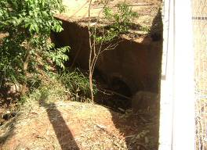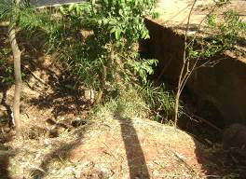

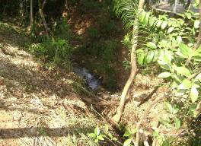

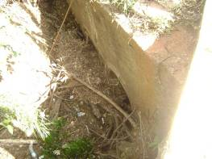
REQUERIMENTO N. 698/2011

Assunto: Solicita informações do Prefeito Municipal sobre a possibilidade de concessão de isenção do Imposto Predial e Territorial à Associação JARDIM BOTÂNICO PLANTARUM.
Senhores Vereadores:

Recentemente prestigiamos a inauguração do Jardim Botânico Plantarium.
Idealizado a partir de 1990, por iniciativa do engenheiro agrônomo e botânico brasileiro Harri Lorenzi, o local tem por objetivos: a) Promover a defesa de bens e direitos sociais, coletivos e difusos relativos ao meio-ambiente; b) Promover, realizar e patrocinar levantamentos da flora brasileira através de expedições de coletas e estudos por todo o território brasileiro; c) Estimular o desenvolvimento socioeconômico através da garantia do acesso e gestão ecologicamente sustentáveis dos recursos naturais, com a manutenção da diversidade biológica para as presentes e futuras gerações; d) Promover, realizar e divulgar pesquisas e estudos, organizar documentação e desenvolver projetos aplicados à defesa do meio-ambiente; e) Estimular e realizar estudos de caráter preventivo e participativo para combater a degradação ambiental; f) Colaborar e patrocinar trabalhos de pesquisa e estudos da flora brasileira realizados por botânicos, promovendo o intercâmbio de informações no país e no exterior; g) Elaborar e executar projetos na área ambiental, com promoção e organização de congressos e atividades de pesquisa, bem como implantação de gestão ambiental.
De outra parte, a Lei n.1.947, de 14 de novembro de 2003 autoriza a Prefeitura a conceder benefícios fiscais às empresas comerciais ou industriais já existentes que ampliarem suas instalações.
Dentre os benefícios que podem ser concedidos através da referida norma destacamos: I) Isenção ou redução, dos seguintes impostos municipais: a) Imposto Predial e Territorial Urbano (IPTU); b) Imposto Sobre Serviço de Qualquer Natureza (ISSQN); II – Ressarcimento de despesas com eventual realização de obras públicas a cargo do Município e despesas com o ITBI - Imposto de Transmissão de Bens Imobiliários, e III – Concessão do direito de superfície para os imóveis de propriedade do Município.
Com fundamento na sobredita lei, foram aprovados diversos projetos de lei nesta Casa Legislativa concedendo benefícios, especialmente o IPTU, a empresas sediadas no Município.
Referida norma aplica-se exclusivamente às empresas, sendo que as isenções são concedidas por projetos de lei específicos, vigendo a isenção para o exercício seguinte à sua concessão e indicando a forma de compensação do imposto perdido com as isenções concedidas.
No nosso entender, o Jardim Botânico Plantarum (embora seja uma associação dotada de personalidade jurídica de direito privado) deveria ser beneficiado com a isenção do IPTU, tendo em vista os objetivos da referida organização e considerando-se, ainda, que o local fomentará o desenvolvimento do turismo e do comércio no Município.
Ante ao exposto REQUEREMOS aos nobres pares, na forma regimental, após ouvido o Plenário, que aprovem o envio de ofício ao Prefeito Municipal, solicitando informações sobre a possibilidade de apresentação de projeto de lei voltado à concessão de isenção de IPTU à Associação JARDIM BOTÂNICO PLANTARUM.
Nova Odessa, 17 de novembro de 2011.

ADRIANO L. ALVES VAGNER BARILON JOSÉ C. BELIZÁRIO
REQUERIMENTO N. 699/2011

Assunto: Solicita informações do Prefeito Municipal sobre a implantação da Academia da Melhor Idade no Jd. São Francisco.

Senhor Presidente,
Senhores Vereadores:

Tendo em vista o crescimento da população da melhor idade e o grande incentivo as práticas esportivas, para uma melhor qualidade de vida e para atender os anseios dos moradores em geral deste bairro, REQUEIRO, aos nobres pares, na forma regimental, após ouvido o Plenário, que aprovem o encaminhamento de ofício ao Prefeito Municipal, postulando informações sobre a possibilidade de implantação de uma Academia da Melhor Idade no Jd. São Francisco, promovendo desta maneira acessibilidade a prática de esportes a todos.

Nova Odessa, 17 de novembro de 2011.

GERVÁSIO DE BRITO
REQUERIMENTO N. 700/2011

Assunto: Solicita informações do Prefeito Municipal sobre reparos no telhado da EMFEI (Escola Municipal de Ensino Fundamental e Educação Infantil) Prefeito Simão Welsh, Jardim Santa Rita.

Senhor Presidente,
Senhores Vereadores:

Os vereadores subscritores foram procurados por munícipes que reclamaram quanto á situação que encontra o telhado da EMEFEI (Escola Municipal de Ensino Fundamental e Educação Infantil) Prefeito Simão Welsh, Jardim Santa Rita II.
De acordo com informações as telhas foram adquiridas e a substituição seria realizada de 12 a 15 de novembro, todavia até a presente data a substituição não foi iniciada.
Em face do exposto, REQUEREMOS, aos nobres pares, na forma regimental, após ouvido o Plenário, que aprovem o encaminhamento de ofício ao Prefeito Municipal, postulando se digne informar, especialmente no tocante ao seguinte aspecto:
- Quais motivos não possibilitaram a realização dos trabalhos nos dias estabelecidos (de 12 a 15 de novembro) e quando os reparos serão realizados?
Nova Odessa, 17 de novembro de 2011.

José Carlos Belizário Adriano Lucas Alves Vagner Barilon

REQUERIMENTO N. 701/2011

Assunto: Solicita informações do Prefeito Municipal sobre pintura do Hospital Municipal Dr. Acilio Carreon Garcia.

Senhor Presidente,
Senhores Vereadores:

Os vereadores subscritores foram procurados por munícipes que reclamaram quanto á situação que encontra a pintura do Hospital Municipal Dr. Acilio Carreon Garcia.
A pintura faz-se necessária para garantir uma melhor aparência no referido prédio além de proporcionar mais higiene.
Em face do exposto, REQUEREMOS, aos nobres pares, na forma regimental, após ouvido o Plenário, que aprovem o encaminhamento de ofício ao Prefeito Municipal, postulando se digne informar, especialmente no tocante ao seguinte aspecto:
- Há possibilidade de efetuar a pintura no Hospital Municipal Dr. Acilio Carreon Garcia? Em hipótese afirmativa, quando será realizada a obra?

Nova Odessa, 17 de novembro de 2011.

José Carlos Belizário Adriano Lucas Alves Vagner Barilon

REQUERIMENTO N. 702/2011

Assunto: Solicita informações do Prefeito Municipal sobre limpeza em bocas de lobo na Avenida Marginal e Rua Silvio de Paula, Jardim Residencial Triunfo.

Senhor Presidente,
Senhores Vereadores:

Os vereadores subscritores foram procurados por munícipes que reclamaram quanto á situação que encontra as bocas de lobo na Avenida Marginal e Rua Silvio de Paula, Jardim Residencial Triunfo.
Neste contexto a limpeza faz-se necessária para facilitar o escoamento da água e evitar transtorno aos pedestres que utilizam estas vias.
Em face do exposto, REQUEREMOS, aos nobres pares, na forma regimental, após ouvido o Plenário, que aprovem o encaminhamento de ofício ao Prefeito Municipal, postulando se digne informar, especialmente no tocante ao seguinte aspecto:
- Há possibilidade de efetuar limpeza em bocas de lobo na Avenida Marginal e Rua Silvio de Paula, Jardim Residencial Triunfo? Em hipótese afirmativa, quando será realizada a obra?
Nova Odessa, 17 de novembro de 2011.

José Carlos Belizário Adriano Lucas Alves Vagner Barilon
ANEXO DO REQUERIMENTO N. 702/2011

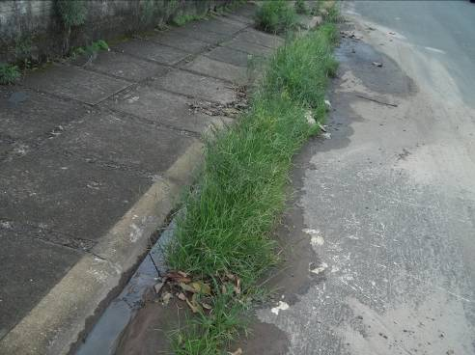
Foto 01

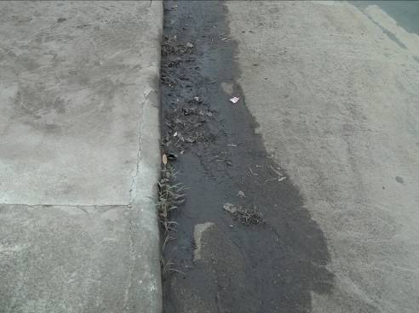
Foto 02
REQUERIMENTO N. 703/2011

Assunto: Solicita informações do Prefeito Municipal sobre possibilidade de colocar ponto de ônibus no Jardim Monte das Oliveiras.

Senhor Presidente,
Senhores Vereadores:

Os vereadores subscritores apresentaram requerimento (n. 470/2011) solicitando a necessidade de colocação de ponto de ônibus no Jardim Monte das Oliveiras.
Referente a solicitação, obtivemos em 13 de setembro de 2011, a seguinte resposta, “Diante de tal solicitação estaremos encaminhando oficio para empresas de transporte urbano municipal e também a EMTU para que seja analisada tal solicitação e posteriormente com a linha definida providenciaremos o abrigo para os usuários do transporte”.
Em face do exposto, considerando o decurso do tempo e a ausência de manifestação do referido setor sobre o assunto, REQUEREMOS, aos nobres pares, na forma regimental, após ouvido o Plenário, que aprovem o encaminhamento de ofício ao Prefeito Municipal, postulando se digne informar, especialmente no tocante ao seguinte aspecto:
- Houve manifestação da empresa de transporte urbano municipal e da EMTU? Em hipótese afirmativa, quando será efetivada a solicitação?
Nova Odessa, 17 de novembro de 2011.

José Carlos Belizário Adriano Lucas Alves Vagner Barilon

ANEXO DO REQUERIMENTO N. 703/2011

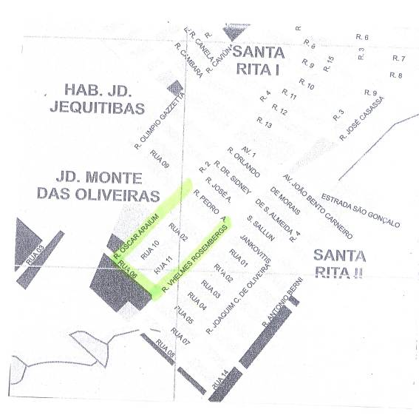

Local solicitado para colocação do ponto de ônibus

REQUERIMENTO N. 704/2011

Assunto: Solicita informações do Chefe do Poder Executivo referente à necessidade de rebaixo da sarjeta para portadores de deficiência na Rua Belo Horizonte na Escola Maria Alvina Adamson no Jardim São Jorge.

Senhor Presidente,
Senhores Vereadores:

Em 16.06.2011 foi apresentado a Indicação n. 245/2011 ao Poder Executivo informando à necessidade de rebaixo da sarjeta para portadores de deficiência na Rua Belo Horizonte na Escola Maria Alvina Adamson no Jardim São Jorge.
Entretanto, passados cinco meses, até hoje nenhuma providência foi tomada. É desnecessário mencionar os problemas causados aos moradores do local, bem como, da responsabilidade da Prefeitura em realizar o serviço em questão.
Não havendo manifestação do Executivo no tocando ao pedido, novamente os vereadores subscritores foram procurados por moradores da referida localidade cobrando o pedido em questão. Conforme relatado não há o rebaixo da sarjeta do portão de saída da escola, (Rua Belo Horizonte), dificultando o acesso para que a pessoa deficiente participe das atividades desenvolvidas no local.
Não havendo manifestação do Executivo no tocando ao pedido, novamente os vereadores subscritores foram procurados por moradores da referida localidade cobrando o pedido em questão e informando que o local encontra-se com um buraco podendo, a qualquer momento, causar um acidente a um veículo ou um motociclista. Informam ainda os munícipes que a cada dia o buraco tem se aumentado devido as chuva.
Assim, diante do exposto, REQUEREMOS aos nobres pares, na forma regimental, após ouvido o Plenário, que aprovem o encaminhamento de ofício ao Chefe do Poder Executivo, postulando informações sobre as providências tomadas pela PMNO para resolver o problema em questão e se há previsão em atender este encaminhamento.
Nova Odessa, 17 de novembro de 2011.

VAGNER BARILON ADRIANO LUAS ALVES JOSÉ CARLOS BELIZÁRIO
FOTOS DO LOCAL TIRADAS EM JUNHO DE 2011
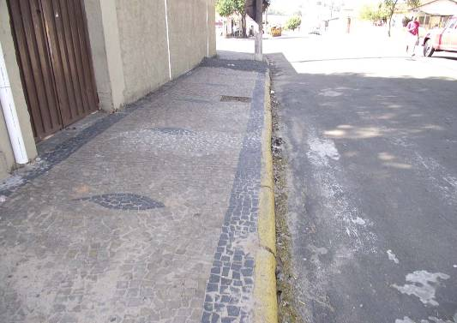

FOTOS DO LOCAL TIRADAS EM NOVEMBRO DE 2011
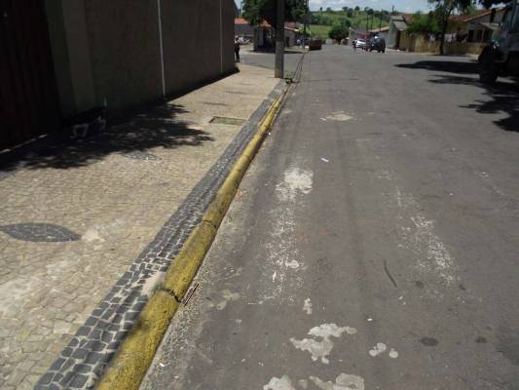
REQUERIMENTO N. 705/2011

Assunto: Solicita informações do Chefe do Poder Executivo referente à necessidade de pintura das faixas de pedestre nos portões de entrada e saída da Escola Alvina Maria Adamson, no Jardim São Jorge.

Senhor Presidente,
Senhores Vereadores:

Em 16.06.2011 foi apresentado a Indicação n. 242/2011 ao Poder Executivo informando à necessidade de sinalização de faixa de pedestre em frente da Escola Alvina Maria Adamson, na Rua Belo Horizonte no Jardim São Jorge.
Entretanto, passados cinco meses, até hoje nenhuma providência foi tomada. É desnecessário mencionar os problemas causados aos moradores do local, bem como, da responsabilidade da Prefeitura em realizar o serviço em questão.
Não havendo manifestação do Executivo no tocando ao pedido, novamente os vereadores subscritores foram procurados por moradores da referida localidade cobrando o pedido em questão. Conforme relatado a faixa encontra-se apagada sendo necessária uma nova pintura da mesma no local indicado, assim, para maior segurança dos pedestres e alunos que passam pelo local.
Assim, diante do exposto, REQUEREMOS aos nobres pares, na forma regimental, após ouvido o Plenário, que aprovem o encaminhamento de ofício ao Chefe do Poder Executivo, postulando informações sobre as providências tomadas pela PMNO para resolver o problema em questão e se há previsão em atender este encaminhamento.
Nova Odessa, 17 de novembro de 2011.

VAGNER BARILON ADRIANO LUCAS ALVES JOSÉ CARLOS BELIZÁRIO
FOTOS DO LOCAL TIRADAS EM JUNHO DE 2011
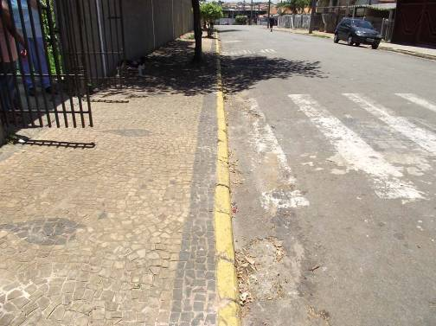

FOTOS DO LOCAL TIRADAS EM NOVEMBRO DE 2011
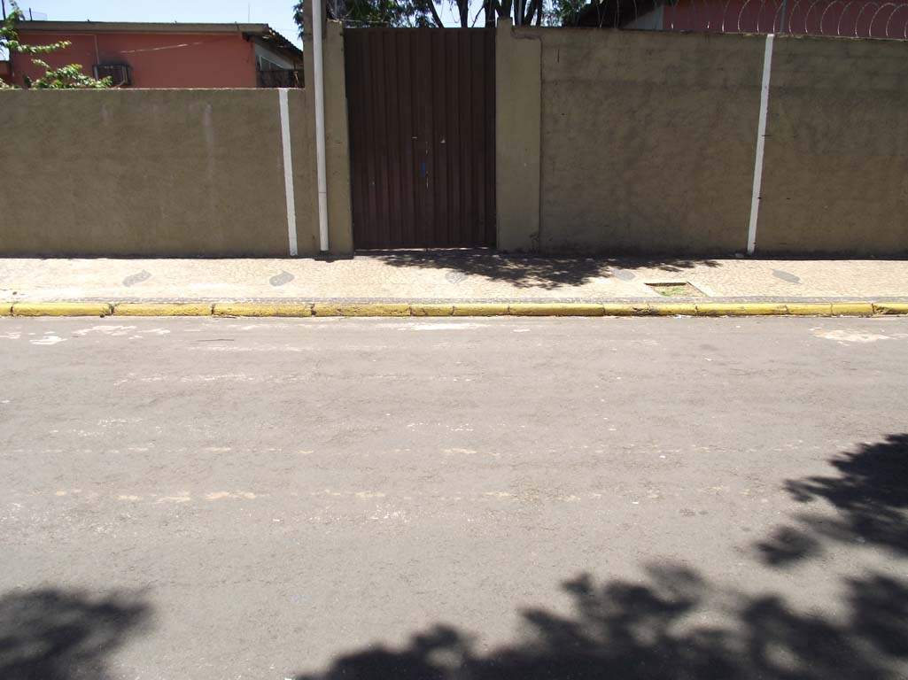
REQUERIMENTO N. 706/2011

Assunto: Solicita informações do Chefe do Poder Executivo referente à necessidade de sinalização de faixa de pedestre em frente à CMEI Bem-Te-Vi e da CMEI Reino Encantado no Jardim Santa Rosa.

Senhor Presidente,
Senhores Vereadores:

Em 16.06.2011 foi apresentado a Indicação n. 243/2011 e n. 244/2011 ao Poder Executivo informando à necessidade de sinalização de faixa de pedestre em frente à CMEI Bem-Te-Vi e da CMEI Reino Encantado no Jardim Santa Rosa.
Entretanto, passados cinco meses, até hoje nenhuma providência foi tomada. É desnecessário mencionar os problemas causados aos moradores do local, bem como, da responsabilidade da Prefeitura em realizar o serviço em questão.
Não havendo manifestação do Executivo no tocando ao pedido, novamente os vereadores subscritores foram procurados por moradores da referida localidade cobrando o pedido em questão. Conforme relatado não existe a sinalização de faixa de pedestre no local indicado, assim, os estudantes e pedestres ficam expostos ao risco em potencial de acidentes.
Assim, diante do exposto, REQUEREMOS aos nobres pares, na forma regimental, após ouvido o Plenário, que aprovem o encaminhamento de ofício ao Chefe do Poder Executivo, postulando informações sobre as providências tomadas pela PMNO para resolver o problema em questão e se há previsão em atender este encaminhamento.
Nova Odessa, 17 de novembro de 2011.

VAGNER BARILON ADRIANO LUCAS ALVES JOSÉ CARLOS BELIZÁRIO
FOTOS DO LOCAL TIRADAS EM JUNHO DE 2011
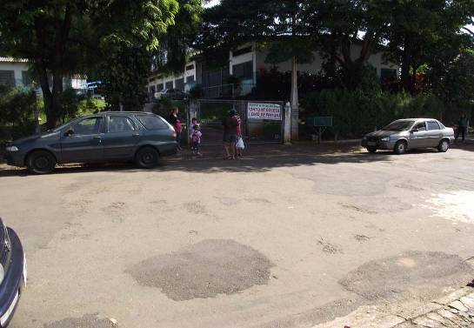

FOTOS DO LOCAL TIRADAS EM NOVEMBRO DE 2011
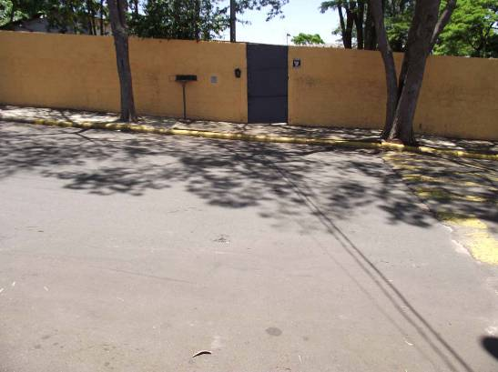
REQUERIMENTO N. 707/2011

Assunto: Solicita informações do Chefe do Poder Executivo referente à necessidade de sinalização de faixa de pedestre na Rua Pedro Bassora esquina com a Avenida Dr. Carlos Botelho no Centro.

Senhor Presidente,
Senhores Vereadores:

Em 26.05.2011 foi apresentado a Indicação n. 192/2011 ao Poder Executivo informando à necessidade de sinalização de faixa de pedestre na Rua Pedro Bassora esquina com a Avenida Dr. Carlos Botelho no Centro.
Entretanto, passados cinco meses, até hoje nenhuma providência foi tomada. É desnecessário mencionar os problemas causados aos moradores do local, bem como, da responsabilidade da Prefeitura em realizar o serviço em questão.
Não havendo manifestação do Executivo no tocando ao pedido, novamente os vereadores subscritores foram procurados por moradores da referida localidade cobrando o pedido em questão. Conforme relatado não existe a sinalização de faixa de pedestre no local indicado, assim, os pedestres ficam desprotegidos e correndo riscos de acidentes.
Assim, diante do exposto, REQUEREMOS aos nobres pares, na forma regimental, após ouvido o Plenário, que aprovem o encaminhamento de ofício ao Chefe do Poder Executivo, postulando informações sobre as providências tomadas pela PMNO para resolver o problema em questão e se há previsão em atender este encaminhamento.
Nova Odessa, 17 de novembro de 2011.

VAGNER BARILON ADRIANO LUCAS ALVES JOSÉ CARLOS BELIZÁRIO
FOTOS DO LOCAL TIRADAS EM JUNHO DE 2011
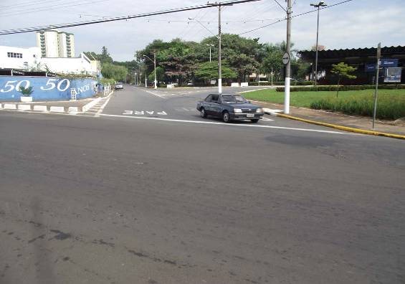

FOTOS DO LOCAL TIRADAS EM NOVEMBRO DE 2011
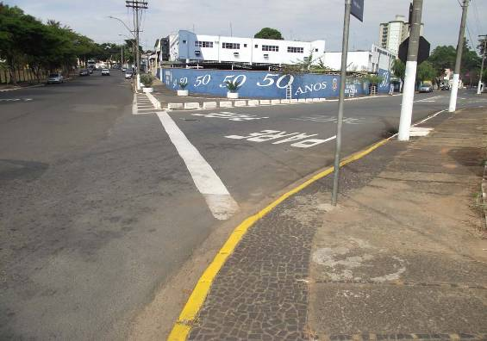
REQUERIMENTO N. 708/2011

Assunto: Solicita informações do Chefe do Poder Executivo sobre as medidas que serão adotadas para minimizar os problemas decorrentes no ecoponto localizado no Jardim Capuava.

Senhor Presidente,
Senhores Vereadores:

Os vereadores subscritores foram procurados por munícipes e moradores da região do Jardim Capuava, que relataram a necessidade de limpeza constante no ecoponto localizado no bairro.
A medida se faz necessária em face do desvirtuamento do local. O projeto original previa apenas o despejo de pequenas quantidades de resíduos de construção no local, bem como materiais que podem ter algum tipo de reuso. Todavia, na prática, há o descarte de caminhões de produtos que degradam o meio ambiente e que deveriam, em alguns casos, serem depositados em aterro sanitário.
Os moradores também sofrem com as queimadas e o mal cheiro do local em dias de calor e sol forte. Apesar de tudo, infelizmente, a Administração Municipal permanece apática diante do transtorno causado e das agressões ali cometidas contra o meio ambiente.
Registre-se que no local é descartado lixo doméstico, telhas de amianto (brasilite), gesso, entre outros objetos e que esta prática já foi levada através de Representação ao Ministério Público Estadual.
Assim, diante do exposto, REQUEREMOS aos nobres pares, na forma regimental, após ouvido o Plenário, que aprovem o encaminhamento de ofício ao Chefe do Poder Executivo, postulando as seguintes informações:
- A PMNO tem fiscalizado o descarte de materiais no Ecoponto existente nas proximidades do Jd. Capuava?
- A PMNO já notificou e/ou multou algum munícipe que fez uso inadequado do local?
- A PMNO pretende lançar alguma campanha educatica no sentido de orientar a população na correta utilização do local?
- A PMNO foi notificada a prestar informações ao Ministério Público Estadual acerca dos Ecopontos na cidade de Nova Odessa? Na afirmativa, enviar cópia das informações prestadas.
- Demais informações entendidas como relevantes.
Nova Odessa, 17 de novembro de 2011.

VAGNER BARILON ADRIANO LUCAS ALVES JOSÉ CARLOS BELIZÁRIO
FOTOS DO LOCAL TIRADAS EM NOVEMBRO DE 2011


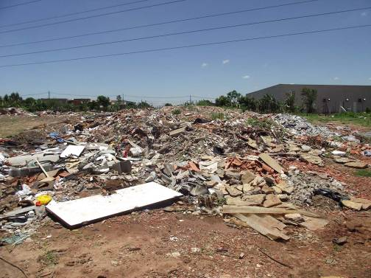
REQUERIMENTO N. 709/2011

Assunto: Solicita informações do Prefeito Municipal sobre a adesão do Município à segunda fase do programa “Minha Casa, Minha Vida”.

Senhor Presidente,
Senhores Vereadores:

Concomitantemente ao lançamento da segunda fase do programa “Minha Casa Minha Vida” feito pela presidente Dilma Roussef em 16 de novembro p.passado, dois jornais da região trazem matéria sobre a adesão do Município de Americana ao referido projeto.
Nesse sentido, consoante informação veiculada no jornal “O Liberal”, edição do dia 17 de novembro de 2011, Americana formalizou sua adesão à segunda fase do programa “Minha Casa, Minha Vida”, mediante a apresentação de projeto à Caixa Econômica Federal, onde solicita a contratação de mais 900 unidades no município.
A matéria informa, também, que, até o momento, Americana recebeu 1,1 mil imóveis incluídos no programa, totalizando investimentos de R$ 110 milhões.
Conforme anunciado pela presidente Dilma, o governo federal pretende entregar 2 milhões de casas e apartamentos até 2014, na segunda fase do programa. Ela informou, ainda, que a maior parte dos imóveis será entregue a famílias com renda mensal de até R$ 1,6 mil. Essas famílias terão parte da casa paga pelo governo. Nas palavras da presidente: “As famílias só pagarão parcelas fixas equivalentes a 10% da sua renda mensal, durante dez anos. No programa, as famílias mais pobres pagam apenas uma parte da moradia, a outra parte, o governo completa”. (fonte: http://g1.globo.com/política/noticia/2011/06/Dilma-tira-duvidas-sobre-segunda-fase-do-min..., consulta realizada em 17/112011).
Indubitavelmente, trata-se do maior projeto habitacional para famílias de baixa renda disponível para todos os municípios do país.
De outra parte, após o imbróglio que envolveu a implantação da primeira fase do programa no nosso município, através do qual apenas 145 famílias foram contempladas, acreditamos que esse seja o programa esperado pelos nossos munícipes para a conquista da tão sonhada “casa própria”.
Em face do exposto, tendo em vista a relevância da matéria e o inegável interesse público que a reveste, REQUEREMOS, aos nobres pares, na forma regimental, após ouvido o Plenário, que aprovem o encaminhamento de ofício ao Chefe do Executivo, postulando informações sobre a adesão do nosso Município à segunda fase do programa “Minha Casa, Minha Vida”.
Nova Odessa, 17 de novembro de 2011.

VAGNER BARILON ADRIANO LUCAS ALVES JOSÉ CARLOS BELIZÁRIO
REQUERIMENTO N. 710/2011

Assunto: Solicita informações atualizadas do Prefeito Municipal, sobre a revisão do plano de carreira dos profissionais do Magistério.

Senhor Presidente,
Senhores Vereadores:

Através do Requerimento n.245/2010, solicitamos informações ao Chefe do Executivo sobre a revisão do plano de carreira dos servidores públicos municipais.

Em resposta, o Chefe do Executivo asseverou que inexistia qualquer previsão para a implantação de Plano de Carreira uma vez que a folha de pagamento se encontrava no limite percentual de 51% do orçamento, situação que inviabilizaria qualquer mudança em relação aos gastos com pessoal.

Alegou, ainda, que quando tais gastos se situarem dentro de um percentual seguro, o plano de carreira poderia ser implementado.

Ante ao exposto, tendo em vista o decurso do tempo e o inegável interesse público de que se reveste a matéria, REQUEREMOS aos nobres pares, na forma regimental e após ouvido o Plenário, que aprovem o encaminhamento de ofício ao Chefe do Executivo postulando informações atualizadas sobre a matéria, especialmente no tocante à revisão do plano de carreira dos profissionais do Magistério.
Nova Odessa, 17 de novembro de 2011.

ADRIANO LUCAS ALVES VAGNER BARILON

MOÇÃO N. 361/2011

Assunto: Congratulações com o engenheiro Harri Lorenzi pela inauguração do Instituto Plantarum.

Senhores Vereadores:

É com grata satisfação que estamos submetendo à elevada apreciação plenária a presente MOÇÃO DE CONGRATULAÇÃO dirigida ao engenheiro Harri Lorenzi, em face da inauguração do Instituto Plantarum.
Durante 13 anos, o homenageado dedicou estudos em prol da fundação do Jardim Botânico. Hoje, o Plantarum conta com cerca de 60 associados.
O Jardim é uma organização não governamental, sem fins lucrativos, que tem por objetivo promover a educação, o estudo e a preservação da biodiversidade, desenvolvendo um grande trabalho, com muito amor e dedicação.
Os visitantes terão a oportunidade de melhor compreender e de manter um melhor relacionamento com a natureza.
Ressaltamos que as alas inauguradas são de grandiosidade e riqueza peculiares.
A inauguração do local fomentará o desenvolvimento do comércio e do turismo, resultando numa melhor qualidade de vida a toda população novaodessense.
Estão todos de parabéns pelo belo trabalho apresentado.
Em face ao exposto, e tendo em vista a relevância da matéria, bem como a importância da entidade para a população, propomos a aprovação da presente proposição, requerendo, após deliberação plenária seja enviado oficio à direção da entidade congratulada, dando-lhes ciência desta manifestação.

Nova Odessa, 17 de novembro de 2011.

ADRIANO LUCAS ALVES

VAGNER BARILON JOSÉ C. BELIZÁRIO GERVÁSIO DE BRITO
MOÇÃO N. 362/2011

Assunto: Congratulações com o Rotary Club de Nova Odessa, Distrito 4310, pelas homenagens aos profissionais e empresários em comemoração à Semana de Ética Profissional 2011.

Senhor Presidente,
Senhores Vereadores:

É com grata satisfação que estamos submetendo à elevada apreciação plenária a presente MOÇÃO DE CONGRATULAÇÃO, dirigida ao Rotary Club de Nova Odessa, Distrito 4310, pelas homenagens aos profissionais e empresários em comemoração à Semana de Ética Profissional 2011.
Em cumprimento aos termos da Lei Municipal de Nova Odessa de n. 1.465, de 15 de agosto de 1995, de autoria do Vereador Jair Bento Carneiro que institui no âmbito do Município, a Semana de Ética Profissional, a ser realizada anualmente com organização do Rotary Club em parceria com o poder público.
Para comemorar esta importante data no calendário, o Rotary Club, no dia 31 de outubro, em cerimônia no Anfiteatro da Prefeitura Municipal de Nova Odessa, prestou homenagens aos profissionais e empresários, que destacaram, durante o ano de 2011, eleitos por membros do clube.
A homenagem tem por finalidade expressar o reconhecimento aos profissionais e empresários que se destacaram em seus produtos e serviços prestados aos clientes e consumidores em geral. Estimular os profissionais e empresários a estarem sempre aprimorado seus serviços e oferecendo melhores produtos e qualidade no atendimento, aplicando estratégias de modernização de seu negocio, buscando padrões de excelência e ética nas suas atividades em prol dos clientes, aperfeiçoando-se e atualizando-se na sua profissão.
Em face do exposto, esperamos receber integral apoio dos nobres pares no que tange a esta iniciativa, e REQUEREMOS, após a deliberação plenária, sejam endereçados ofícios ao Rotary Club de Nova Odessa e Distrito 4310, dando-lhes ciência da referida proposição.
Nova Odessa, 16 de novembro de 2011.

JOSÉ CARLOS BELIZÁRIO ADRIANO LUCAS ALVES VAGNER BARILON
MOÇÃO N. 364/2011

Assunto: Apelo ao Prefeito Municipal para que coíba a prática do nepotismo no âmbito do Município.

Senhor Presidente,
Senhores Vereadores:

O Jornal Tododia publicou, no dia 17 de novembro, matéria acerca da proibição de nepotismo em Campinas.
Segundo o divulgado, o Prefeito pretende publicar decreto, nos próximos dias, proibindo a prática no âmbito daquele Município.
No âmbito local, postulamos informações do Prefeito Municipal, através do requerimento n.166/2011, sobre a compatibilidade da Lei n. 2.291/2008 (que proíbe a contratação ou nomeação de parentes, cônjuges e companheiros do Prefeito Municipal, Vice-Prefeito, Vereadores, dirigentes de fundação, autarquias ou empresas de economia mista, para cargos em comissão de direção e assessoramento no âmbito do Município de Nova Odessa) com a Súmula Vinculante n. 13.
Na oportunidade, discorremos sobre incongruência existente entre a Lei n. 2.291/2008 e a Súmula Vinculante n.13, considerando-se que a lei local não atinge parentes de servidor da mesma pessoa jurídica investido em cargo de direção, chefia ou assessoramento.
Ocorre que referida proposição restou reprovada em Plenário, na sessão ordinária levada a efeito no último dia 09 de maio, cerceando o direito dos subscritores de obter esclarecimentos sobre a matéria.
Entretanto, a recente jurisprudência do E. Tribunal de Justiça tem considerado constitucional projeto de lei deflagrado por vereador que tenha por escopo vedar o nepotismo no âmbito do Município, verbis:
“Ação direta de inconstitucionalidade de lei – Lei n.003/06, do Município de Severínia – Proíbe a contratação de parentes para cargos em comissão e função de confiança – Diploma de origem parlamentar e promulgado pelo Presidente da Câmara, depois de rejeitado o veto do Prefeito, por se tratar de matéria reservada ao Chefe do Executivo – Vício de iniciativa inexistente – Questão pertinente à moralidade administrativa e não à remuneração do servidor – Competência legislativa concorrente – Ação julgada improcedente”. (Ação Direta de Inconstitucionalidade de Lei n.160.984-0/8-00. Requerente: Prefeito do Município de Severínia. Requerido: Presidente da Câmara Municipal de Severínia. Data de julgamento: 02 de julho de 2008).
O E. Tribunal de Justiça entende que a apresentação de projeto de lei neste sentido homenageia e concretiza os princípios da impessoalidade e da moralidade administrativa, os quais devem nortear a Administração Pública em qualquer esfera de poder.
Embora não se trate de matéria reservada ao Chefe do Executivo, postulamos que o Prefeito, autoridade maior do Município, adote a iniciativa de coibir essa repugnante prática.
Em face do exposto, e tendo em vista a relevância da matéria, esperamos receber integral apoio dos nobres pares no que tange esta iniciativa, e requeremos, após deliberação plenária, seja endereçado ofício ao Prefeito Municipal, dando-lhe ciência desta manifestação.
Nova Odessa, 17 de novembro de 2011.

VAGNER BARILON ADRIANO LUCAS ALVES JOSÉ CARLOS BELIZÁRIO
ORADOR INSCRITO

PARA O USO DA TRIBUNA LIVRE

DA CÂMARA MUNICIPAL

NA SESSÃO ORDINÁRIA

A SER REALIZADA NO

21 DE NOVEMBRO DE 2011
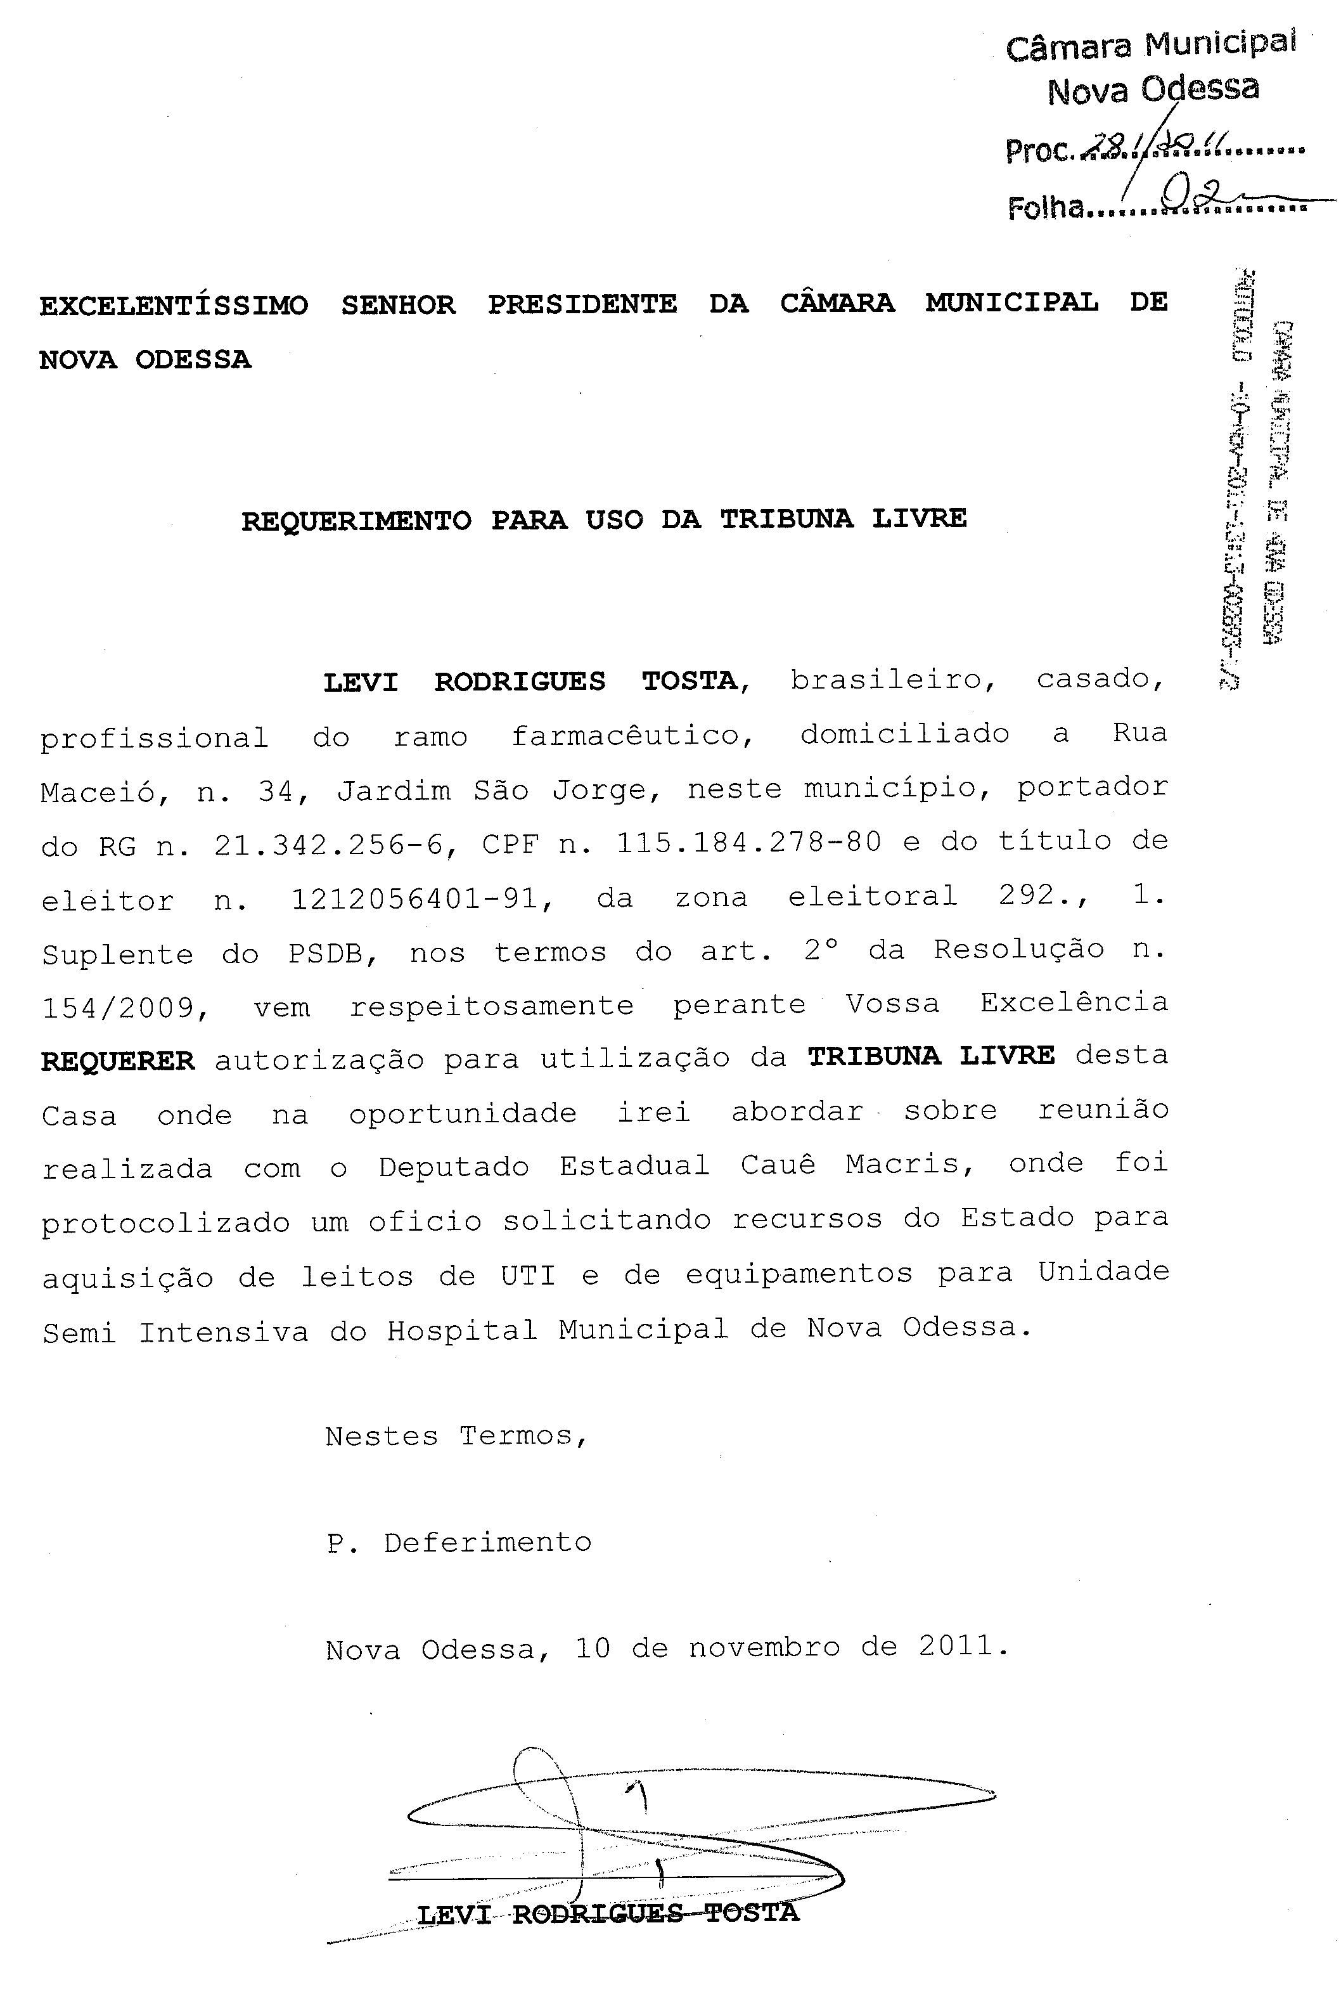
PROJETOS DE LEI

EM TRAMITAÇÃO NAS
COMISSÕES PERMANENTES DE:

CONSTITUIÇÃO, JUSTIÇA E REDAÇÃO

FINANÇAS E ORÇAMENTO

OBRAS, SERVIÇOS PÚBLICOS, HABITAÇÃO E DESENVOLVIMENTO URBANO

EDUCAÇÃO, CULTURA, ESPORTE, TURISMO E LAZER

SAÚDE E PROMOÇÃO SOCIAL

DEFESA DO CONSUMIDOR E MEIO AMBIENTE
PROPOSTA DE EMENDA A LEI ORGÂNICA Nº 03/2011
“Altera a redação do caput do artigo 91 da Lei Orgânica do Município”.
Art. 1º O caput do artigo 91 da Lei Orgânica do Município de Nova Odessa passa a vigorar com a seguinte redação:
“Art. 91. O Prefeito, o Vice-Prefeito, os Vereadores e os servidores municipais não poderão contratar com o Município”.
Art. 2º. Esta emenda entra em vigor na data de sua publicação.
Art. 3º. Revogam-se as disposições em contrário.
Nova Odessa, 10 de novembro de 2011.
VAGNER BARILON ADRIANO L. ALVES ANGELO R. RÉSTIO

JUSTIFICATIVA
Estamos submetendo à elevada apreciação plenária a presente proposta de Emenda a Lei Orgânica que altera o art. 91 da Lei Orgânica do Município.
A alteração ora proposta tem por escopo compatibilizar o dispositivo da Lei Orgânica do Município à regra constitucional prevista no art. 54, verbis:
“Art. 54. Os Deputados e Senadores não poderão:
I – desde a expedição do diploma:
a) firmar ou manter contrato com pessoa jurídica de direito público, autarquia, empresa pública, sociedade de economia mista ou empresa concessionária de serviço público, salvo quando o contrato obedecer a cláusulas uniformes”
A manutenção da proibição em relação aos servidores tem fulcro nas disposições contidas no inciso III do art. 9º da Lei n. 8.666/93:
“Art. 9º. Não poderá participar, direta ou indiretamente, da licitação ou da execução de obra ou serviço e do fornecimento de bens a eles necessários:
III – servidor ou dirigente de órgão ou entidade contratante ou responsável pela licitação”.
Verifica-se, de forma clara, que a presente proposta tornará possível a contratação de pessoas ligadas ao Prefeito, ao Vice-Prefeito, aos Vereadores e aos servidores municipais por matrimônio ou parentesco, afim ou consangüíneo, até o segundo grau ou por adoção.
Outra relevante modificação refere-se à exclusão da subsistência da proibição de contratação durante um período de até seis meses após findas as respectivas funções.
Em relação a esse tópico, o E. Tribunal de Justiça do Estado de São Paulo já se pronunciou, verbis:
“ÓRGÃO ESPECIAL - VOTO N° 14.543“
AÇÃO DIRETA DE INCONSTITUCIONALIOADE DE LEI N° 990.10.196597-6
COMARCA : São Paulo
RECORRENTE : Prefeito do Município de Presidente Bernardes
RECORRIDO : Presidente da Câmara Municipal de Presidente Bernardes
RELATOR: José Damião Pinheiro Machado Cogan
Julgado em 24 de novembro de 2010
Ação Direta de Inconstitucionalidade.
Lei Orgânica do Município que estabeleceu proibição a agentes políticos e servidores públicos de contratarem com o Município durante um período de seis meses, findas as respectivas funções. Ofensa aos princípios constitucionais da legalidade e da impessoalidade, previstos no art. 37, da Constituição Federal.
Procedência
(....)
Ademais, também há ofensa ao disposto no art. 37, inciso II, da Constituição Federal, norma que veda a contratação de agentes políticos e servidores públicos com o Município pelo prazo de seis meses, sem demonstrar a necessidade efetiva da exigência da fração temporal, de modo a justificar a exceção à regra.
In verbis:
Art. 37. A administração pública direta e indireta de qualquer dos Poderes da
União, dos Estados, do Distrito Federal e dos Municípios obedecerá aos princípios da legalidade, impessoalidade, moralidade, publicidade e eficiência e, também, ao seguinte:
II- a investidura em cargo ou emprego público depende de aprovação prévia em concurso público de provas ou de provas e títulos, de acordo com a natureza e a complexidade do cargo ou emprego, na forma prevista em lei, ressalvadas as nomeações para cargo em comissão declarado em lei de livre nomeação e exoneração."
Isto porque, a contratação entre a autoridade competente e o ex-servidor ou parente ou cônjuge exige uma relação de confiança e a vedação da proibição de contratar por seis meses, afronta os princípios constitucionais da legalidade e da impessoalidade, previstos no supramencionado art. 37, da Carta Magna.
E o agir administrativo deve estar em consonância com o Princípio Constitucional da Legalidade, assim consolidado na lição de Hely Lopes Meirelles:
"A legalidade, como princípio de administração, (Constituição da República., art.37, caput), significa que o administrador público está, em toda a sua atividade funcional, sujeito aos mandamentos da lei, e às exigências do bem-comum, e deles não se pode afastar ou desviar, sob pena de praticar ato inválido e expor-se à responsabilidade disciplinar, civil e criminal, conforme o caso.
A eficácia de toda atividade administrativa está condicionada ao atendimento da lei.
Na Administração Pública, não há liberdade nem vontade pessoal. Enquanto na administração particular é lícito fazer tudo que a lei não proíbe, na Administração Pública só é permitido fazer o que a lei autoriza. A lei para o particular, significa 'pode fazer assim'; para o administrador público significa 'deve fazer assim'.
As leis administrativas são, normalmente, de ordem pública, e seus preceitos não podem ser descumpridos, nem mesmo por acordo ou vontade conjunta de seus aplicadores e destinatários, uma vez que contém verdadeiros poderes-deveres, irrelegáveis pelos agentes públicos. Por outras palavras, a natureza da função pública e a finalidade do Estado impedem que seus agentes deixem de exercitar os poderes e de cumprir os deveres que a lei lhes impõe. Tais poderes, conferidos à Administração Pública para serem utilizados em benefício da coletividade, não podem ser renunciados ou descumpridos pelo administrador, sem ofensa ao bem-comum, que é o supremo e único objetivo de toda a ação administrativa." (Direito Administrativo Brasileiro, 15a ed., São Paulo:Revista dos Tribunais, 1990, p. 78).
Dessa forma, o Princípio da Legalidade apresenta-se como "freio" aos abusos
e autoritarismos, restringindo a atuação pública aos ditames legais e resguardando direitos pessoais e coletivos.
Quanto ao Princípio da Impessoalidade ensina Celso Antônio Bandeira de Mello que "nele se traduz a idéia de que Administração tem que tratar a todos os administrados sem discriminações, benéficas ou detrimentosas. Nem favoritismo nem perseguições são toleráveis. Simpatias ou animosidades pessoais, políticas ou ideológicas não podem interferir na atuação administrativa e muito menos interesses sectários, de facções ou grupos de qualquer espécie. O Principio em causa não é senão o próprio princípio da igualdade ou isonomia (...).
No texto constitucional há, ainda algumas referências a aplicações concretas deste princípio, como ocorre no art. 37, II, ao exigir que o ingresso em cargo, função ou emprego público depende de concurso público, exatamente para que todos possam disputar-lhes o acesso em plena igualdade." (Curso de Direito Administrativo. 8a ed., São Paulo:Malheiros Editora, 1996, p. 68).
Anote-se que o Município se organiza por meio de sua Lei Orgânica, que é lei no sentido material e formal, dela não participando o Executivo.
Nos termos da Constituição Federal, o Município é autônomo, porém essa autonomia não significa ter liberdade ilimitada para dispor normativa e organizacionalmente sobre os poderes municipais, pois todo seu conteúdo deve passar pelo crivo da Carta Magna.
Ensina José Afonso da Silva que "o art. 30 da Constituição já discrimina as bases da competência dos Municípios, tais como: (1) legislar sobre assuntos de interesse local, que consubstancia a área de competência legislativa exclusiva, incluindo aí, por conseguinte, a legislação tributária e financeira; (2) suplementar a legislação federal e a estadual no que couber (...) (Curso de Direito Constitucional Positivo, 23a edição, rev. atual., Malheiros Editores, 2004, p. 624).
Assim, se a Constituição Federal e Estadual não vedam a agentes políticos e
servidores públicos, após deixarem os cargos, contratarem com o Município,
não pode a lei municipal superá-las criando uma condição restritiva própria.
Isto porque o Princípio da Impessoalidade veda a prática de ato administrativo sem interesse público ou conveniência para a Administração, afastando os interesses privados, sob a forma de desvio de finalidade, lembrando que o desvio de conduta dos agentes públicos constitui uma das
modalidades de abuso de poder.
Ademais, estabelece o art. 115, inciso II, da Constituição Estadual que é prerrogativa do Prefeito escolher, livremente, as pessoas que o assessorarão, não podendo ser cerceado, ao depois, por dispositivo que estabelece a proibição de contratação com o Município no período de até seis meses depois de findas as respectivas funções de Prefeito, Vice-Prefeito,
Vereadores e servidores municipais.
In verbis:
"Artigo 115 - Para a organização da administração pública direta e indireta, inclusive as fundações instituídas ou mantidas por qualquer dos Poderes do Estado, é obrigatório o cumprimento das seguintes normas:
I - os cargos, empregos e funções públicas são acessíveis aos brasileiros que preenchem os requisitos estabelecidos em lei, assim como aos estrangeiros, na forma da lei; (Redação dada pela Emenda Constitucional n° 21, de 14 de fevereiro de 2006).
II -a investidura em cargo ou emprego público depende de aprovação prévia, em concurso público de provas ou de provas e títulos, ressalvadas as nomeações para cargo em comissões, declarado em lei, de livre nomeação e exoneração;" (grifei). (...)
Isso posto, julgo procedente o pedido para declarar a inconstitucionalidade do art. 97, da Lei Orgânica do Município de Presidente Bernardes, com efeito retroativo (ex tunc)”.
Tendo em vista a relevância da matéria, esperamos contar com o imprescindível apoio dos nobres pares na aprovação da presente proposição.
Nova Odessa, 10 de novembro de 2011.
VAGNER BARILON ADRIANO L. ALVES ANGELO R. RÉSTIO

